от 26.12.2019 № 242-РД

О внесении изменений в решение Думы городского округа

от 26.11.2009 года №213-РД «Об утверждении Правил землепользования

и застройки городского округа Сухой Лог»

На основании статей 24, 25 Градостроительного кодекса Российской Федерации, статьи 23 Устава городского округа Сухой Лог, Постановления Главы городского округа Сухой Лог от 04.07.2018 №857-ПГ «Об утверждении результатов публичных слушаний по проекту внесения изменений в Генеральный план городского округа Сухой Лог и Правила землепользования и застройки городского округа Сухой Лог», учитывая Протокол публичных слушаний от 08.10.2019, Дума городского округа

РЕШИЛА:
1. Внести в решение Думы городского округа от 26 ноября 2009 года №213-РД «Об утверждении Правил землепользования и застройки городского округа Сухой Лог», с изменениями и дополнениями, внесёнными решениями Думы городского округа от 28.03.2013 №125-РД, от 23.10.2014 №285-РД, от 25.06.2015 №352-РД, от 29.06.2017 №554-РД, от 30.11.2017 №31-РД, от 31.10.2019 №213-РД, следующие изменения:

1) статью 3 изложить в новой редакции:
«Статья 3. Градостроительные регламенты и их применение
1. Решения по застройке и землепользованию принимаются на основе установленных Правилами градостроительных регламентов, которые действуют в пределах зон и распространяются на все расположенные в одной и той же зоне земельные участки, равно как все, что находится над и под поверхностью земельных участков и используется в процессе их застройки и последующей эксплуатации объектов капитального строительства. Регламент земельных участков определяется на основании его размещения в определенной зоне и установленных там видов использования. Выбрать основной разрешенный вид использования имеет право сам владелец недвижимости без дополнительных разрешений и согласований.
Действия градостроительных регламентов не распространяются на земельные участки:
1) в границах территорий памятников и ансамблей, включенных в единый государственный реестр объектов культурного наследия (памятников истории и культуры) народов Российской Федерации, а также в границах территорий памятников или ансамблей, которые являются вновь выявленными объектами культурного наследия и решения о режиме содержания, параметрах реставрации, консервации, воссоздания, ремонта и приспособлении которых принимаются в порядке, установленном законодательством Российской Федерации об охране объектов культурного наследия;
2) в границах территории общего пользования;
3) предназначенные для размещения линейных объектов и (или) занятые линейными объектами ; <*>
--------------------------------
<*> Транспортные и инженерно-технические коммуникации, в том числе железные дороги, автомобильные магистрали, улицы, дороги, проезды. Использование территорий в границах отвода транспортных и инженерных коммуникаций, а также технических зон инженерных сооружений, определяется их целевым назначением.

4) предоставленные для добычи полезных ископаемых.
2. На картах территориального зонирования населенных пунктов городского округа Сухой Лог выделены зоны, которым прописаны градостроительные регламенты по видам и параметрам разрешенного использования земельных участков и объектов капитального строительства.
3. Градостроительные регламенты устанавливаются с учетом:
1) видов территориальных зон;
2) фактического использования земельных участков и объектов капитального строительства в границах территориальных зон;
3) возможности сочетания в пределах одной территориальной зоны различных видов существующего и планируемого использования земельных участков и объектов капитального строительства;
4) функциональных зон и характеристик их планируемого развития, определенных действующим генеральным планом;
5) зон с особыми условиями использования территории (водоохранные, санитарно-защитные, охранные зоны);
6) требований охраны объектов культурного наследия, а также особо охраняемых природных территорий, иных природных объектов.
4. Территориальные зоны на картах территориального зонирования городского округа Сухой Лог покрывают всю территорию города Сухой Лог в пределах городской черты и населенных пунктов в пределах черт населенных пунктов без разрывов и перекрытий.
Указанные границы устанавливаются по:
1) улицам, проездам;
2) красным линиям;
3) границам земельных участков;
4) границам полос отвода для коммуникаций;
5) административным границам города и сельских населенных пунктов;
6) естественным границам природных объектов;
7) границам земельного участка, установленным по требованиям СНиП;
8) иным границам.
5. Границы территориальных зон должны удовлетворять требованию принадлежности каждого земельного участка только к одной территориальной зоне, за исключением земельного участка, границы которого в соответствии с земельным законодательством могут пересекать границы территориальных зон.
6. Для каждого земельного участка, иного объекта недвижимости, расположенного в пределах городского округа Сухой Лог, разрешенным считается такое использование, которое соответствует:
1) градостроительным регламентам по видам и параметрам разрешенного использования земельных участков и объектов капитального строительства для соответствующей зоны, обозначенной на карте градостроительного зонирования;
2) иным документально зафиксированным ограничениям на использование недвижимости, включая нормативные правовые акты и договоры об установлении частных сервитутов, другим документам;
3) требованиям СанПиН, СНиП.
В градостроительном регламенте в отношении земельных участков и объектов капитального строительства, расположенных в пределах соответствующей территориальной зоны, указываются:
1) виды разрешенного использования;
2) предельные (минимальные и (или) максимальные) размеры земельных участков и предельные параметры разрешенного строительства, реконструкции объектов капитального строительства;
3) ограничения использования земельных участков и объектов капитального строительства, устанавливаемые в соответствии с законодательством Российской Федерации.
7. Разрешенное использование земельных участков и объектов капитального строительства включает следующие виды:
основные виды разрешенного использования недвижимости, которые не могут быть запрещены при условии соблюдения строительных норм и правил, стандартов безопасности, правил пожарной безопасности, экологических, санитарно-гигиенических норм и правил, а также обязательных требований Правил;
вспомогательные виды разрешенного использования, допустимые только в качестве дополнительных к основным видам разрешенного использования и условно разрешенным видам использования и осуществляемые совместно с ними;
условно разрешенные виды использования, для которых необходимо получение специальных согласований.
Абзацы пятый - девятый исключены. - Решение Думы городского округа Сухой Лог от 29.06.2017 N 554-РД.
Виды использования недвижимости, отсутствующие в Правилах, являются не разрешенными для соответствующей зоны и не могут быть разрешены без внесения дополнений и изменений в регламенты соответствующей зоны в установленном Правилами порядке.
Для каждой зоны, выделенной на карте градостроительного зонирования, устанавливаются, как правило, несколько видов разрешенного использования недвижимости.
8. Изменение одного вида разрешенного использования земельных участков и объектов капитального строительства на другой вид такого использования осуществляется в соответствии с градостроительным регламентом при условии соблюдения требований технических регламентов.
Основные и вспомогательные виды разрешенного использования земельных участков и объектов капитального строительства правообладателями земельных участков и объектов капитального строительства, за исключением органов государственной власти, органов местного самоуправления, государственных и муниципальных учреждений, государственных и муниципальных унитарных предприятий, выбираются самостоятельно без дополнительных разрешений и согласования.
Решения об изменении одного вида разрешенного использования земельных участков и объектов капитального строительства, расположенных на землях, на которые действие градостроительных регламентов не распространяется или для которых градостроительные регламенты не устанавливаются, на другой вид такого использования принимаются в соответствии с федеральными законами.
Предоставление разрешения на условно разрешенный вид использования земельного участка или объекта капитального строительства осуществляется в порядке, предусмотренном Положением о публичных слушаниях городского округа Сухой Лог.
(п. 8 в ред. Решения Думы городского округа Сухой Лог от 29.06.2017 N 554-РД)
9. Предельные (минимальные и (или) максимальные) размеры земельных участков и предельные параметры разрешенного строительства, реконструкции объектов капитального строительства могут включать:
1) размеры (минимальные и/или максимальные) земельных участков, включая линейные размеры предельной ширины участков по фронту улиц (проездов) и предельной глубины участков;
2) минимальные отступы построек от границ земельных участков;
3) предельную (максимальную и/или минимальную) этажность либо высоту построек;
4) максимальный процент застройки участков, то есть отношение суммарной площади участков, которая уже застроена и может быть застроена дополнительно, ко всей площади участков.
Сочетания указанных параметров и их предельные значения устанавливаются индивидуально применительно к каждой территориальной зоне городского округа Сухой Лог.
10. При необходимости в пределах зон, выделенных по видам разрешенного использования недвижимости, могут использоваться несколько подзон с различными сочетаниями параметров разрешенного строительного изменения недвижимости, но с одинаковыми списками видов разрешенного использования недвижимости.
11. Инженерно-технические объекты, сооружения и коммуникации, обеспечивающие реализацию разрешенного использования для отдельных земельных участков (электро-, газо-, тепло-, водоснабжение, канализация, телефонизация и так далее), являются всегда разрешенными при условии соответствия строительным, противопожарным, санитарно-эпидемиологическим нормам и правилам, технологическим стандартам безопасности, а также условиям устойчивого функционирования систем транспортной и инженерной инфраструктур, экологическим требованиям, а также условиям сохранности памятников истории и культуры при производстве работ, что подтверждается при согласовании проектной документации.
12. Решение о подготовке документации по планировке территории применительно к территории городского округа, за исключением случаев, указанных в частях 2 - 4.2 и 5.2 статьи 45 Градостроительного кодекса РФ, принимается органом местного самоуправления городского округа по инициативе указанного органа либо на основании предложений физических или юридических лиц о подготовке документации по планировке территории. В случае подготовки документации по планировке территории заинтересованными лицами, указанными в части 1.1 статьи 45 Градостроительного кодекса РФ, принятие органом местного самоуправления поселения, органом местного самоуправления городского округа решения о подготовке документации по планировке территории не требуется. Проекты планировки территории и проекты межевания территории, решение об утверждении которых принимается органами местного самоуправления городского округа, до их утверждения подлежат обязательному рассмотрению на общественных обсуждениях или публичных слушаниях в порядке, предусмотренном Положением о публичных слушаниях в городском округе Сухой Лог.
(п. 12 введен Решением Думы городского округа Сухой Лог от 29.06.2017 N 554-РД)
13. Общественные обсуждения или публичные слушания по вопросам землепользования и застройки проводятся в порядке, предусмотренном Положением о публичных слушаниях в городском округе Сухой Лог.
(п. 13 введен Решением Думы городского округа Сухой Лог от 29.06.2017 N 554-РД)
14. Внесение изменений в Правила осуществляется в порядке, предусмотренном статьями 31, 32, 33 Градостроительного кодекса РФ и в соответствии с главой 3 части I настоящих Правил.
(п. 14 введен Решением Думы городского округа Сухой Лог от 29.06.2017 N 554-РД)»;

2) статью 9 изложить в новой редакции:
«Статья 9. Основания для изменения и дополнения Правил
1. Основанием для рассмотрения Главой городского округа Сухой Лог вопроса о внесении изменений в Правила землепользования и застройки являются:
1) несоответствие Правил генеральному плану города, возникшее в результате внесения в него изменений;
2) поступление предложений об изменении границ территориальных зон, изменении градостроительных регламентов;
3) несоответствие сведений о местоположении границ зон с особыми условиями использования территорий, территорий объектов культурного наследия, отображенных на карте градостроительного зонирования, содержащемуся в Едином государственном реестре недвижимости описанию местоположения границ указанных зон, территорий;
4) несоответствие установленных градостроительным регламентом ограничений использования земельных участков и объектов капитального строительства, расположенных полностью или частично в границах зон с особыми условиями использования территорий, территорий достопримечательных мест федерального, регионального и местного значения, содержащимся в Едином государственном реестре недвижимости ограничениям использования объектов недвижимости в пределах таких зон, территорий;
5) тустановление, изменение, прекращение существования зоны с особыми условиями использования территории, установление, изменение границ территории объекта культурного наследия, территории исторического поселения федерального значения, территории исторического поселения регионального значения.

2. Предложения о внесении изменений в Правила подаются в Комиссию. Правом инициативы внесения дополнений и изменений в Правила обладают:
1) федеральные органы исполнительной власти в случаях, если Правила землепользования и застройки могут воспрепятствовать функционированию, размещению объектов капитального строительства федерального значения;
2) органы государственной власти Свердловской области в случаях, если Правила землепользования и застройки могут воспрепятствовать функционированию, размещению объектов капитального строительства регионального значения;
3) органы местного самоуправления городского округа Сухой Лог в случаях, если необходимо совершенствовать порядок регулирования землепользования и застройки на территории городского округа Сухой Лог;
4) физические или юридические лица в инициативном порядке либо в случаях, если в результате применения Правил земельные участки и объекты капитального строительства не используются эффективно, причиняется вред их правообладателям, снижается стоимость объектов недвижимости, не реализуются их права и законные интересы.
Предлагаемые изменения и дополнения могут относиться к тексту Правил, перечням видов разрешенного использования недвижимости, параметрам разрешенного строительства, границам территориальных зон.»

3) статью 24 изложить в новой редакции:
«Статья 24. Общие положения о планировке территории
1. Содержание и порядок действий по планировке территории определяется Градостроительным кодексом Российской Федерации, законодательством о градостроительной деятельности субъекта Российской Федерации, настоящими Правилами.
2. Планировка территории в части подготовки, выделения земельных участков осуществляется посредством разработки документации по планировке территории:
- проектов планировки территории;
- проектов межевания территории.

Проект планировки территории является основой для подготовки проекта межевания территории, за исключением случая, когда применительно к территории, в границах которой не предусматривается осуществление деятельности по комплексному и устойчивому развитию территории, а также не планируется размещение линейных объектов, допускается подготовка проекта межевания территории без подготовки проекта планировки территории.
Подготовка проекта межевания территории осуществляется в составе проекта планировки территории или в виде отдельного документа.

3. Решения о разработке того или иного вида документации по планировке территории применительно к различным случаям принимаются отделом архитектуры и градостроительства с учетом характеристик планируемого развития конкретной территории, а также следующих особенностей:
1) проекты планировки территории разрабатываются для:
а) выделения элементов планировочной структуры;
б) установления границ территорий общего пользования;
в) установления границ зон планируемого размещения объектов капитального строительства;
г) определения характеристик и очередности планируемого развития территории.2) проекты межевания территории разрабатываются для:
а) определения местоположения границ образуемых и изменяемых земельных участков;
б) установления, изменения, отмены красных линий для застроенных территорий, в границах которых не планируется размещение новых объектов капитального строительства, а также для установления, изменения, отмены красных линий в связи с образованием и (или) изменением земельного участка, расположенного в границах территории, применительно к которой не предусматривается осуществление деятельности по комплексному и устойчивому развитию территории, при условии, что такие установление, изменение, отмена влекут за собой исключительно изменение границ территории общего пользования.
4. Состав, порядок подготовки, согласования, обсуждения и утверждения документации по планировке территории определяется градостроительным законодательством.
Документации по планировке территории осуществляется в целях:
1) обеспечения устойчивого развития территорий, в том числе выделения элементов планировочной структуры, установления границ земельных участков, установления границ зон планируемого размещения объектов капитального строительства;
2) размещения объектов капитального строительства применительно к территории, в границах которой не предусматривается осуществление деятельности по комплексному и устойчивому развитию территории, не требуется, за исключением случаев, указанных в ниже;
3) размещения объекта капитального строительства является обязательной в следующих случаях:
а) необходимо изъятие земельных участков для государственных или муниципальных нужд в связи с размещением объекта капитального строительства федерального, регионального или местного значения;
б) необходимы установление, изменение или отмена красных линий;
в) необходимо образование земельных участков в случае, если в соответствии с земельным законодательством образование земельных участков осуществляется только в соответствии с проектом межевания территории;
г) размещение объекта капитального строительства планируется на территориях двух и более муниципальных образований, имеющих общую границу (за исключением случая, если размещение такого объекта капитального строительства планируется осуществлять на землях или земельных участках, находящихся в государственной или муниципальной собственности, и для размещения такого объекта капитального строительства не требуются предоставление земельных участков, находящихся в государственной или муниципальной собственности, и установление сервитутов);
д) планируются строительство, реконструкция линейного объекта (за исключением случая, если размещение линейного объекта планируется осуществлять на землях или земельных участках, находящихся в государственной или муниципальной собственности, и для размещения такого линейного объекта не требуются предоставление земельных участков, находящихся в государственной или муниципальной собственности, и установление сервитутов). Правительством Российской Федерации могут быть установлены иные случаи, при которых для строительства, реконструкции линейного объекта не требуется подготовка документации по планировке территории;
е) планируется размещение объекта капитального строительства, не являющегося линейным объектом, и необходимых для обеспечения его функционирования объектов капитального строительства в границах особо охраняемой природной территории или в границах земель лесного фонда.»

4) статью 25 изложить в новой редакции:
«Статья 25. Градостроительные планы земельных участков
1. Градостроительный план земельного участка выдается в целях обеспечения субъектов градостроительной деятельности информацией, необходимой для архитектурно-строительного проектирования, строительства, реконструкции объектов капитального строительства в границах земельного участка.
1.1. В случае, если земельный участок для размещения объектов федерального значения, объектов регионального значения, объектов местного значения образуется из земель и (или) земельных участков, которые находятся в государственной или муниципальной собственности и которые не обременены правами третьих лиц, за исключением сервитута, публичного сервитута, выдача градостроительного плана земельного участка допускается до образования такого земельного участка в соответствии с земельным законодательством на основании утвержденных проекта межевания территории и (или) схемы расположения земельного участка или земельных участков на кадастровом плане территории.
2. Источниками информации для подготовки градостроительного плана земельного участка являются документы территориального планирования и градостроительного зонирования, нормативы градостроительного проектирования, документация по планировке территории, сведения, содержащиеся в Едином государственном реестре недвижимости, федеральной государственной информационной системе территориального планирования, государственной информационной системе обеспечения градостроительной деятельности, а также технические условия подключения (технологического присоединения) объектов капитального строительства к сетям инженерно-технического обеспечения.
3. В градостроительном плане земельного участка содержится информация:
1) о реквизитах проекта планировки территории и (или) проекта межевания территории в случае, если земельный участок расположен в границах территории, в отношении которой утверждены проект планировки территории и (или) проект межевания территории;
2) о границах земельного участка и о кадастровом номере земельного участка (при его наличии) или в случае, предусмотренном частью 1.1 настоящей статьи, о границах образуемого земельного участка, указанных в утвержденной схеме расположения земельного участка или земельных участков на кадастровом плане территории;
3) о границах зоны планируемого размещения объекта капитального строительства в соответствии с утвержденным проектом планировки территории (при его наличии);
4) о минимальных отступах от границ земельного участка, в пределах которых разрешается строительство объектов капитального строительства;
5) об основных, условно разрешенных и вспомогательных видах разрешенного использования земельного участка, установленных в соответствии с настоящим Кодексом, иным федеральным законом;
6) о предельных параметрах разрешенного строительства, реконструкции объекта капитального строительства, установленных градостроительным регламентом для территориальной зоны, в которой расположен земельный участок, за исключением случаев выдачи градостроительного плана земельного участка в отношении земельного участка, на который действие градостроительного регламента не распространяется или для которого градостроительный регламент не устанавливается;
7) о требованиях к назначению, параметрам и размещению объекта капитального строительства на указанном земельном участке, установленных в соответствии с частью 7 статьи 36 Градостроительного Кодекса, в случае выдачи градостроительного плана земельного участка в отношении земельного участка, на который действие градостроительного регламента не распространяется или для которого градостроительный регламент не устанавливается, за исключением случая, предусмотренного пунктом 7.1 настоящей части;
7.1) о предельных параметрах разрешенного строительства, реконструкции объекта капитального строительства, установленных положением об особо охраняемых природных территориях, в случае выдачи градостроительного плана земельного участка в отношении земельного участка, расположенного в границах особо охраняемой природной территории;
8) о расчетных показателях минимально допустимого уровня обеспеченности территории объектами коммунальной, транспортной, социальной инфраструктур и расчетных показателях максимально допустимого уровня территориальной доступности указанных объектов для населения в случае, если земельный участок расположен в границах территории, в отношении которой предусматривается осуществление деятельности по комплексному и устойчивому развитию территории;
9) об ограничениях использования земельного участка, в том числе если земельный участок полностью или частично расположен в границах зон с особыми условиями использования территорий;
10) о границах зон с особыми условиями использования территорий, если земельный участок полностью или частично расположен в границах таких зон;
11) о границах публичных сервитутов;
12) о номере и (или) наименовании элемента планировочной структуры, в границах которого расположен земельный участок;
13) о расположенных в границах земельного участка объектах капитального строительства, а также о расположенных в границах земельного участка сетях инженерно-технического обеспечения;
14) о наличии или отсутствии в границах земельного участка объектов культурного наследия, о границах территорий таких объектов;
15) о технических условиях подключения (технологического присоединения) объектов капитального строительства к сетям инженерно-технического обеспечения, определенных с учетом программ комплексного развития систем коммунальной инфраструктуры поселения, городского округа;
16) о реквизитах нормативных правовых актов субъекта Российской Федерации, муниципальных правовых актов, устанавливающих требования к благоустройству территории;
17) о красных линиях.
4. В случае, если в соответствии земельным законодательством размещение объекта капитального строительства не допускается при отсутствии документации по планировке территории, выдача градостроительного плана земельного участка для архитектурно-строительного проектирования, получения разрешения на строительство такого объекта капитального строительства допускается только после утверждения такой документации по планировке территории. При этом в отношении земельного участка, расположенного в границах территории, в отношении которой принято решение о развитии застроенной территории или о комплексном развитии территории по инициативе органа местного самоуправления, выдача градостроительного плана земельного участка допускается только при наличии документации по планировке территории, утвержденной в соответствии с договором о развитии застроенной территории или договором о комплексном развитии территории (за исключением случая принятия решения о самостоятельном осуществлении комплексного развития территории).
5. В целях получения градостроительного плана земельного участка правообладатель земельного участка, иное лицо в случае, предусмотренном частью 1.1 настоящей статьи, обращаются с заявлением в орган местного самоуправления по месту нахождения земельного участка. Заявление о выдаче градостроительного плана земельного участка может быть подано заявителем через многофункциональный центр.
6. Орган местного самоуправления в течение двадцати рабочих дней после получения заявления, указанного в части 5 настоящей статьи, осуществляет подготовку, регистрацию градостроительного плана земельного участка и выдает его заявителю. Градостроительный план земельного участка выдается заявителю без взимания платы.
7. При подготовке градостроительного плана земельного участка орган местного самоуправления в течение семи дней с даты получения заявления о выдаче такого документа направляет в организации, осуществляющие эксплуатацию сетей инженерно-технического обеспечения, запрос о предоставлении технических условий для подключения (технологического присоединения) планируемого к строительству или реконструкции объекта капитального строительства к сетям инженерно-технического обеспечения. Указанные технические условия подлежат представлению в орган местного самоуправления в срок, установленный частью 7 статьи 48 Градостроительного Кодекса.
8. В случае отсутствия в заявлении информации о цели использования земельного участка организация, осуществляющая эксплуатацию сетей инженерно-технического обеспечения, определяет максимальную нагрузку в возможных точках подключения к сетям инженерно-технического обеспечения на основании сведений, содержащихся в правилах землепользования и застройки и в документации по планировке территории (при наличии такой документации). Информация о цели использования земельного участка при ее наличии в заявлении о выдаче градостроительного плана земельного участка, за исключением случая, если такая информация о цели использования земельного участка не соответствует правилам землепользования и застройки, или сведения из правил землепользования и застройки и (или) документации по планировке территории предоставляются организациям, осуществляющим эксплуатацию сетей инженерно-технического обеспечения, органами местного самоуправления в составе запроса, указанного в части 7 настоящей статьи.
9. Форма градостроительного плана земельного участка, порядок ее заполнения, порядок присвоения номеров градостроительным планам земельных участков устанавливаются уполномоченным Правительством Российской Федерации федеральным органом исполнительной власти.
10. Информация, указанная в градостроительном плане земельного участка, может быть использована для подготовки проектной документации, для получения разрешения на строительство в течение трех лет со дня его выдачи. По истечении этого срока использование информации, указанной в градостроительном плане земельного участка, в предусмотренных настоящей частью целях не допускается.
11. В случае раздела земельного участка, в отношении которого правообладателем получены градостроительный план и разрешение на строительство, или образования из указанного земельного участка другого земельного участка (земельных участков) путем выдела получение градостроительных планов образованных и (или) измененных земельных участков не требуется. При прохождении в течение срока, установленного частью 10 настоящей статьи, процедур, включенных в исчерпывающие перечни процедур в сферах строительства, в указанном случае используется градостроительный план исходного земельного участка.»

5) статью 28 изложить в новой редакции:
«Статья 28. Общие положения о публичных слушаниях
1. Публичные слушания или общественные обсуждения проводятся в соответствии с Градостроительным кодексом Российской Федерации, законодательством субъекта Российской Федерации о градостроительной деятельности, Уставом городского округа Сухой Лог, настоящими Правилами, Положением о публичных слушаниях на территории городского округа Сухой Лог.
2. Публичные слушания или общественные обсуждения проводятся с целью:
- соблюдения права человека на благоприятные условия жизнедеятельности, прав и законных интересов правообладателей земельных участков и объектов капитального строительства
- информирования общественности и обеспечения права участия граждан в принятии решений, а также их права контролировать принятие Администрацией городского округа Сухой Лог решений по землепользованию и застройке.»
6) часть II изложить в новой редакции:
«Часть II. КАРТЫ ГРАДОСТРОИТЕЛЬНОГО ЗОНИРОВАНИЯ
Статья 45. Карта градостроительного зонирования территории г. Сухой Лог
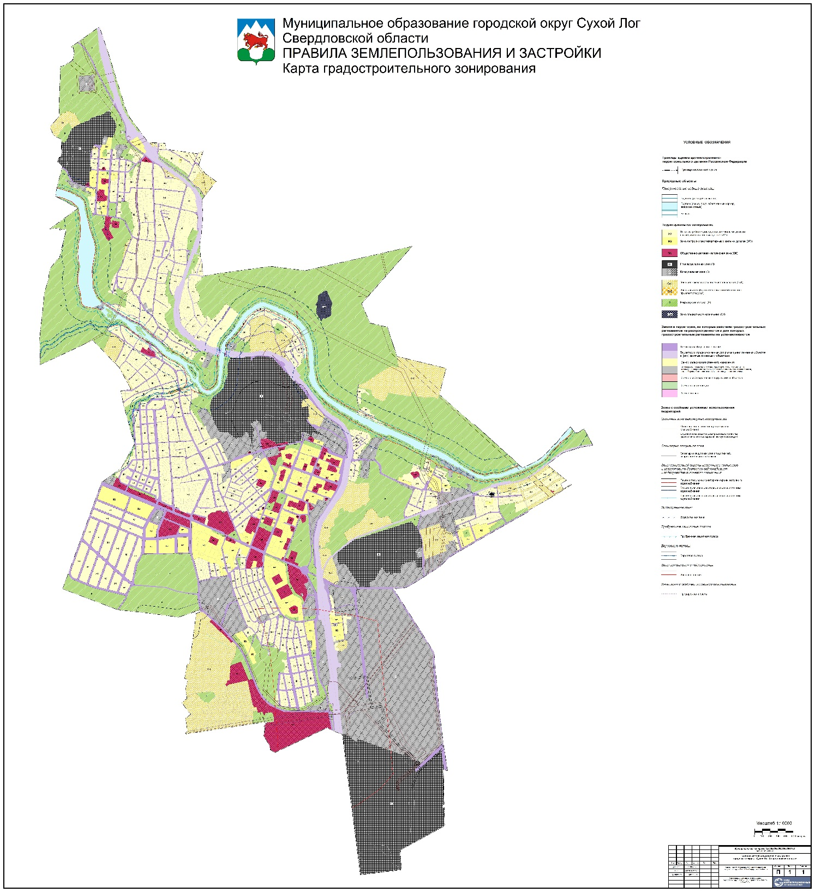
Статья 46. Карта градостроительного зонирования территории с. Курьи
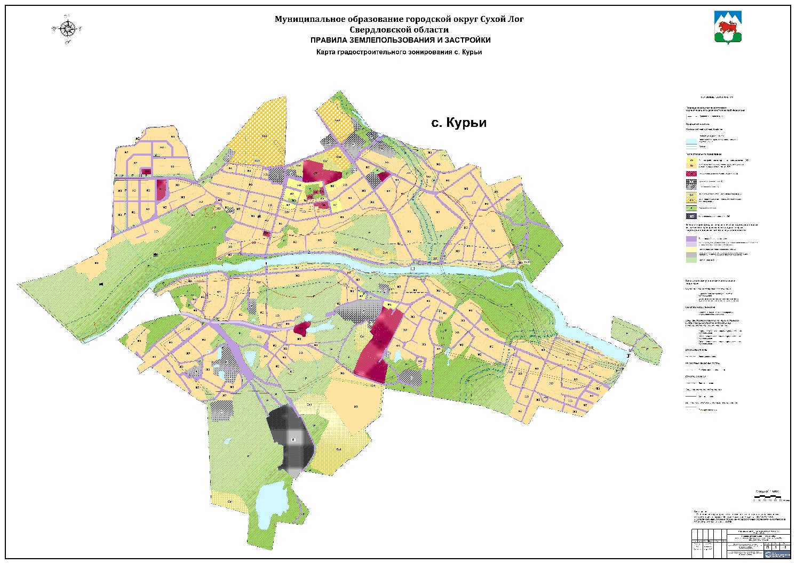

Статья 47. Карта градостроительного зонирования территории с. Новопышминское
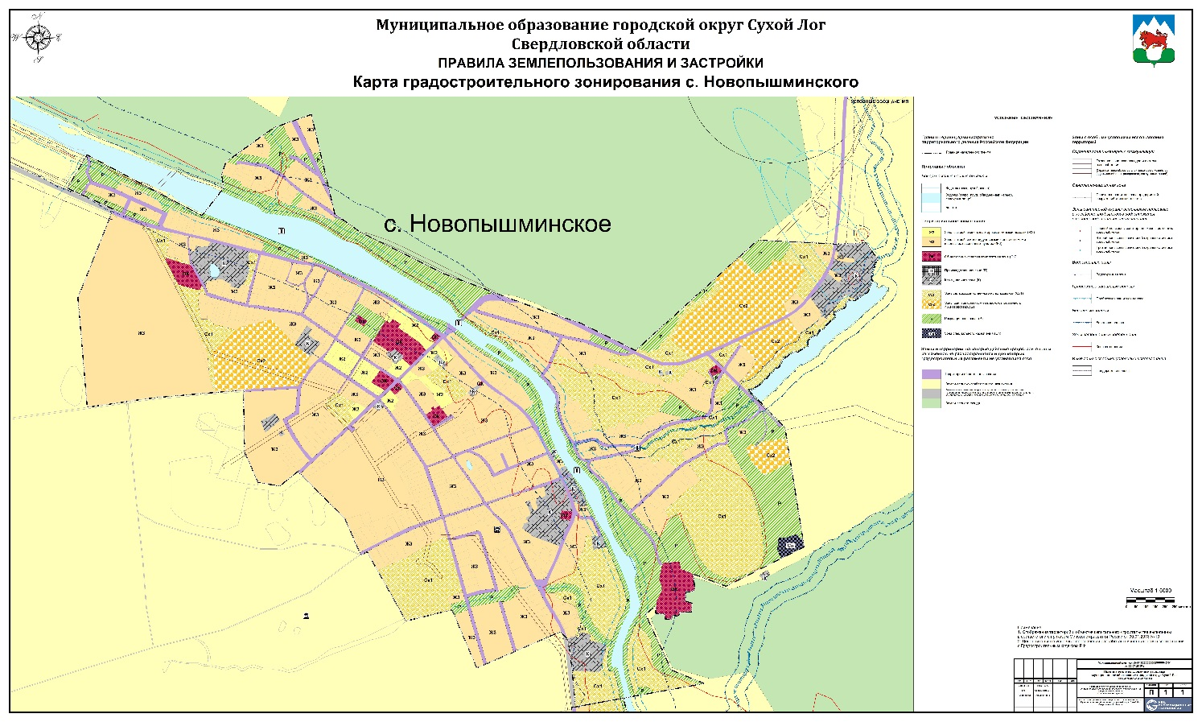

Статья 48. Карта градостроительного зонирования территории пос. Алтынай
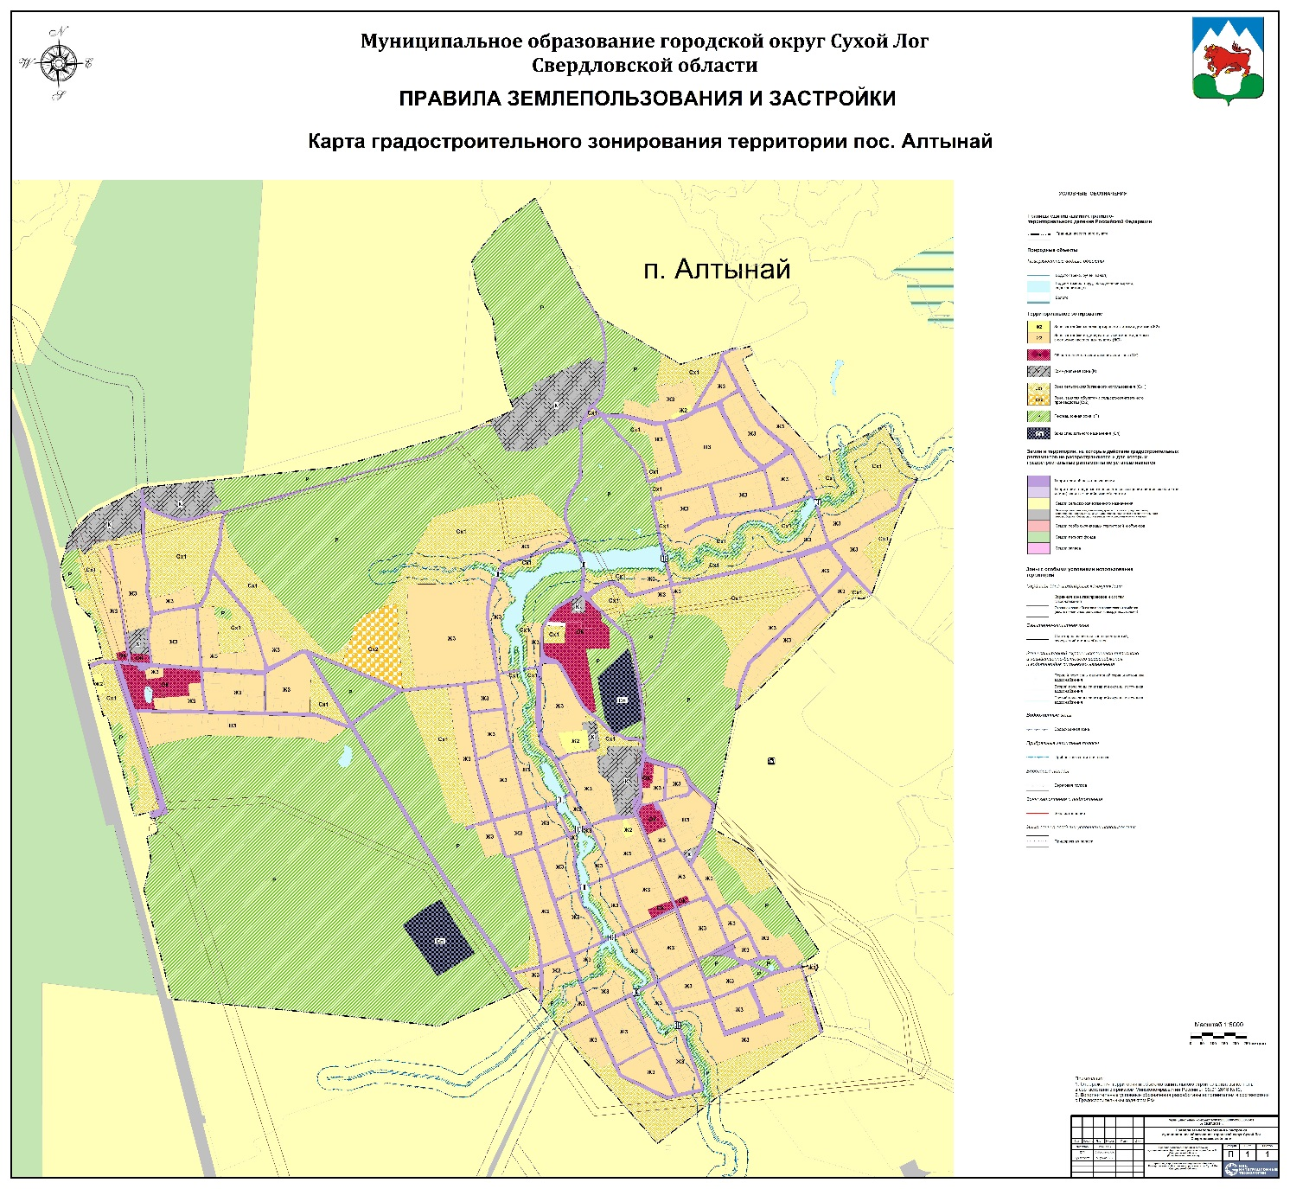

Статья 48-1. Карта градостроительного зонирования территории д. Боровки
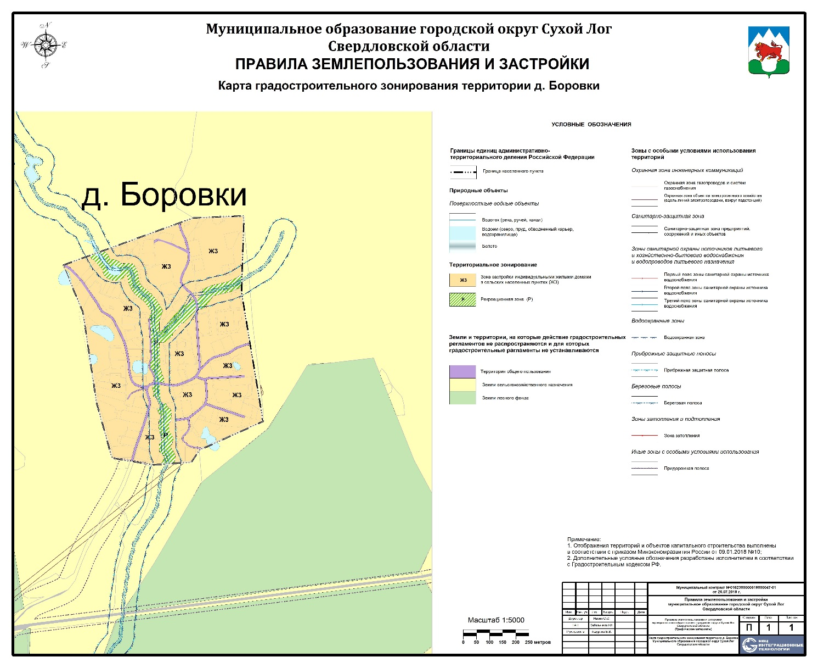

Статья 48-2. Карта градостроительного зонирования территории д. Брусяна
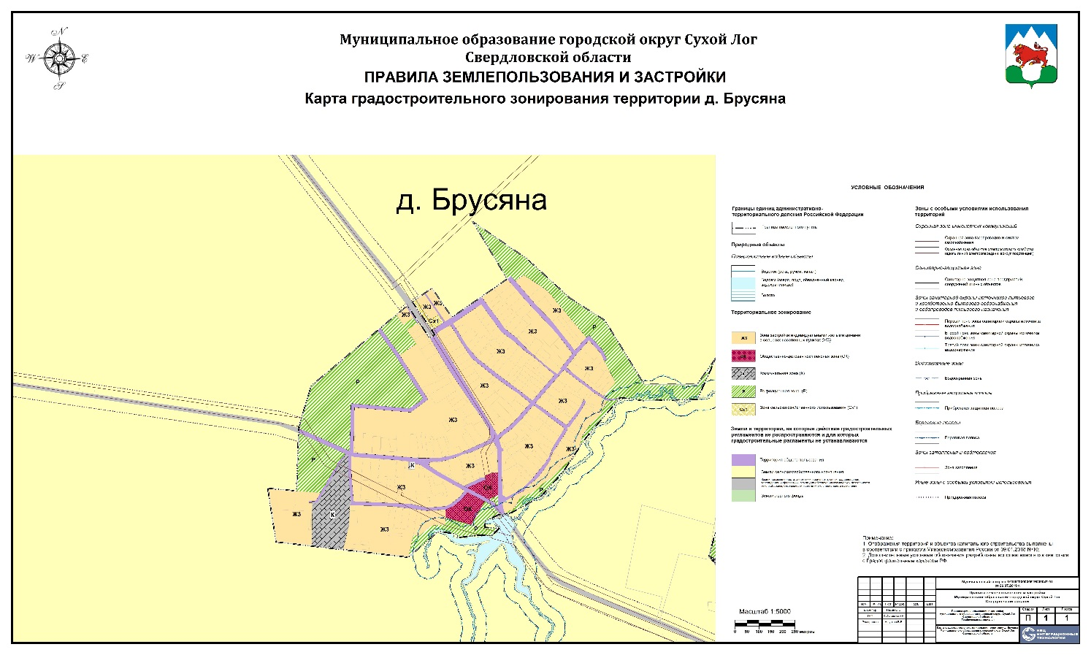

Статья 48-3. Карта градостроительного зонирования территории пос. Глядены-Санаторий
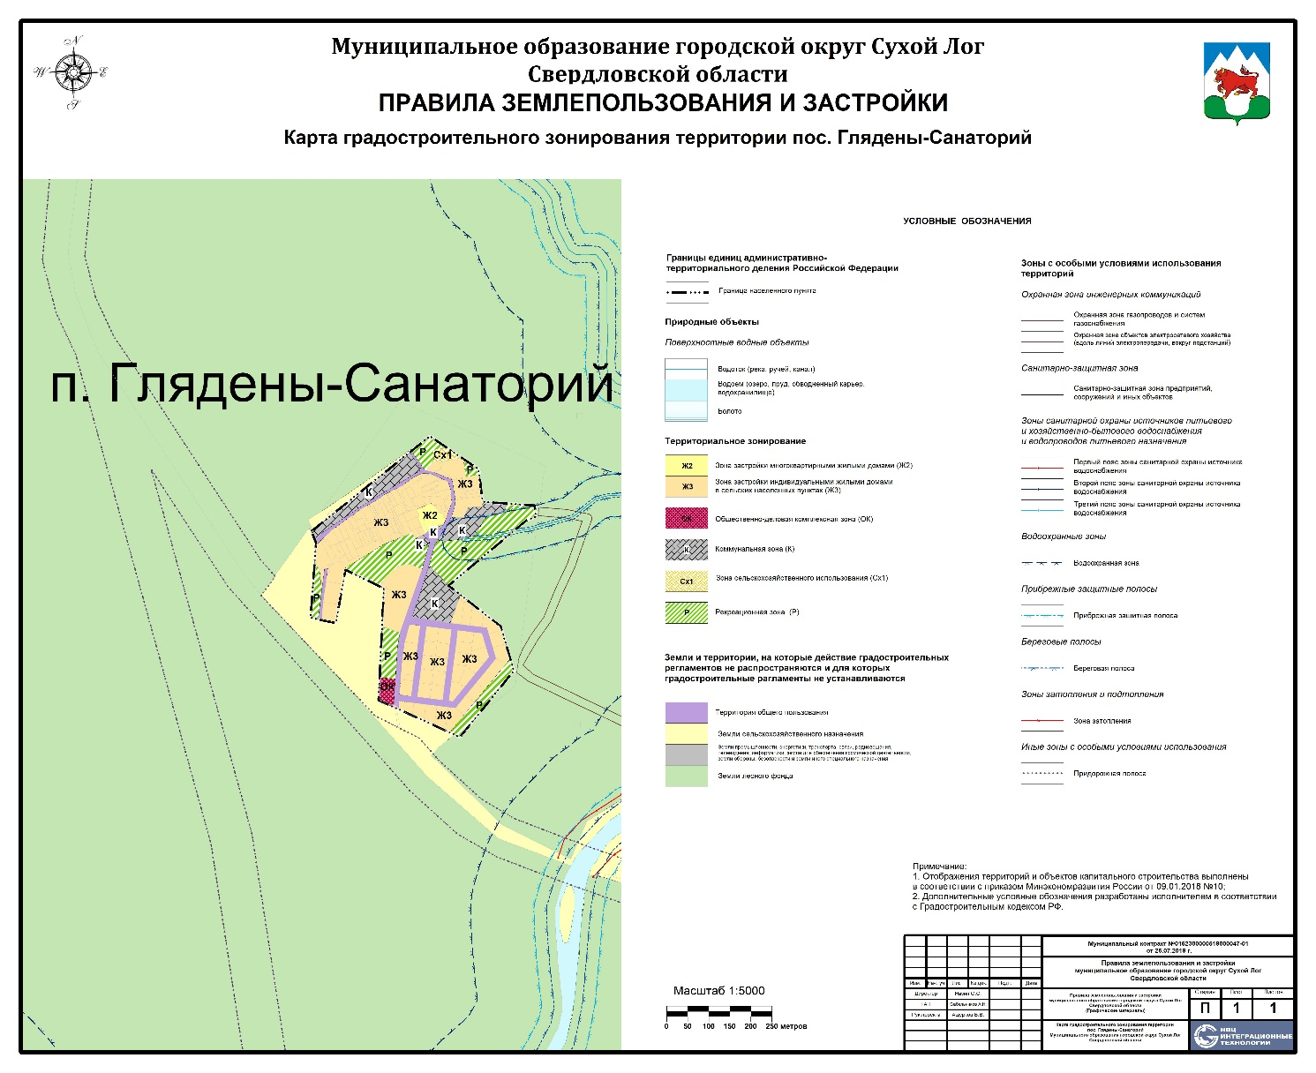

Статья 48-4. Карта градостроительного зонирования территории д. Глядены
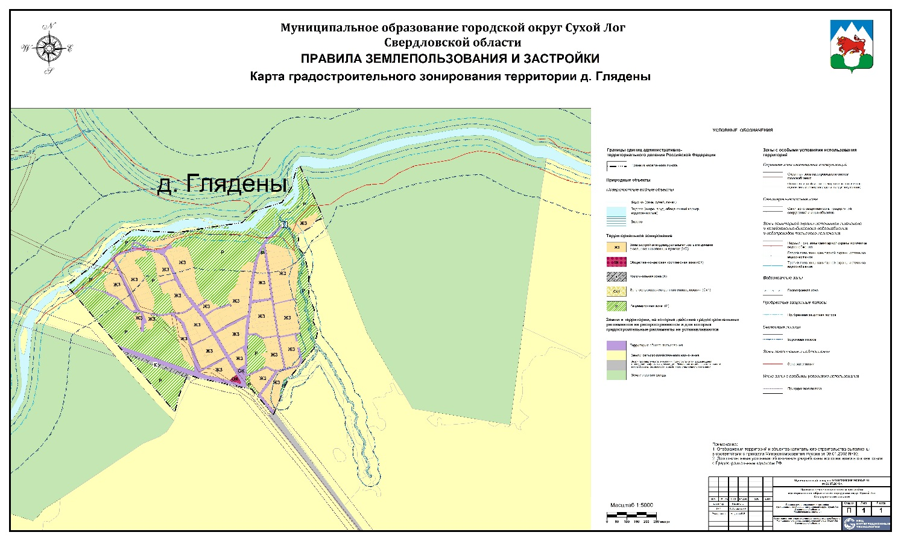

Статья 48-5. Карта градостроительного зонирования территории д. Заимка
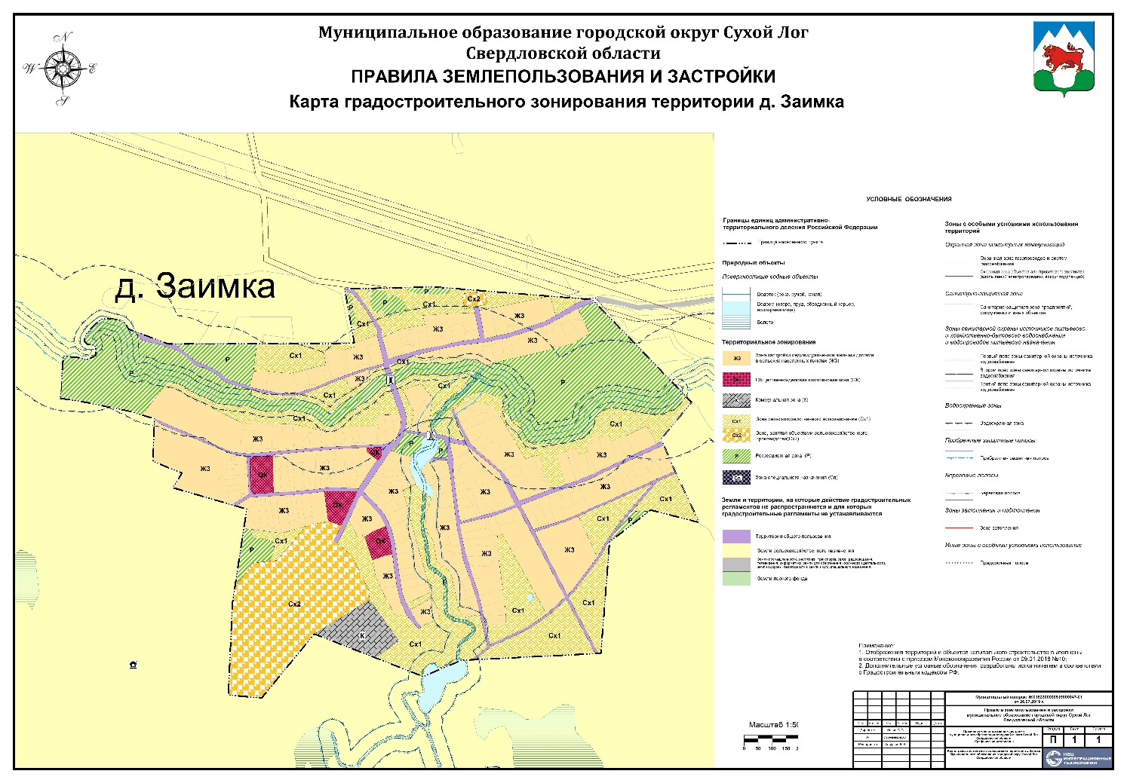

Статья 48-6. Карта градостроительного зонирования территории с. Знаменское
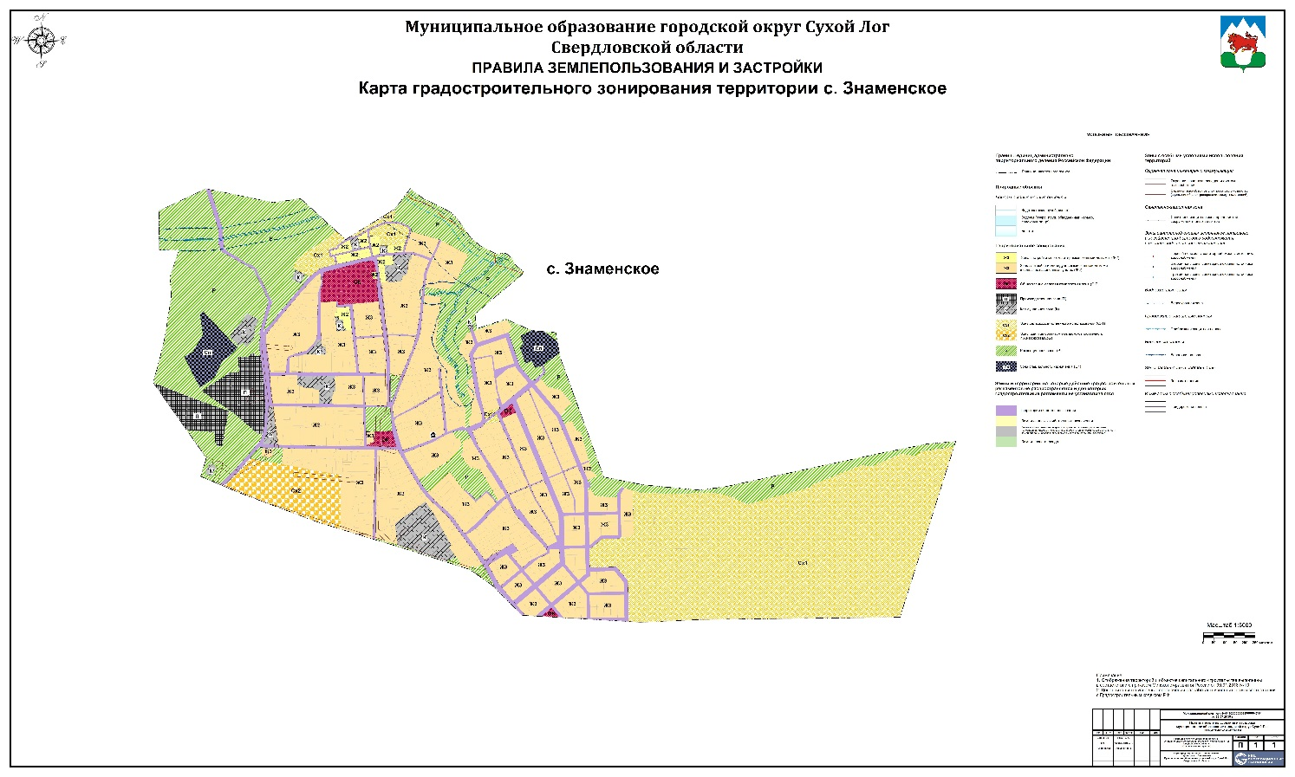

Статья 48-7. Карта градостроительного зонирования территории пос. Золоторуда
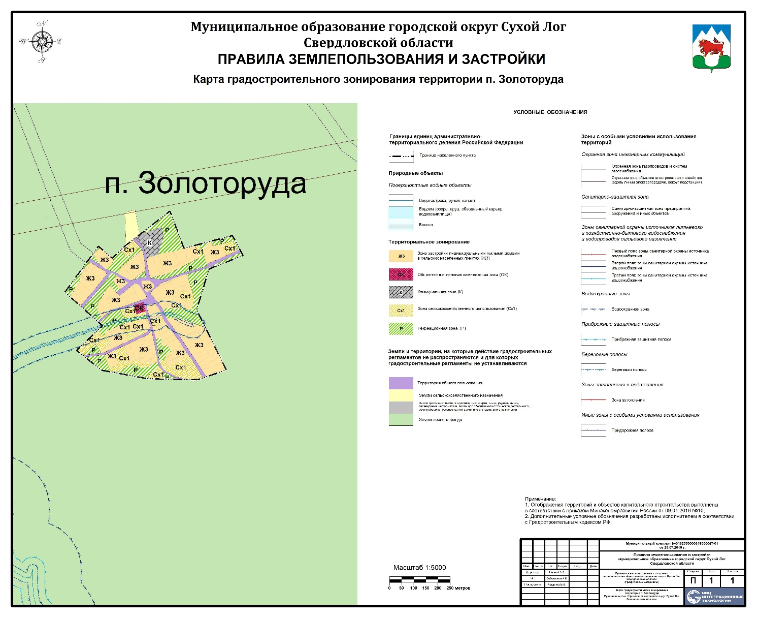

Статья 48-8. Карта градостроительного зонирования территории д. Казанка
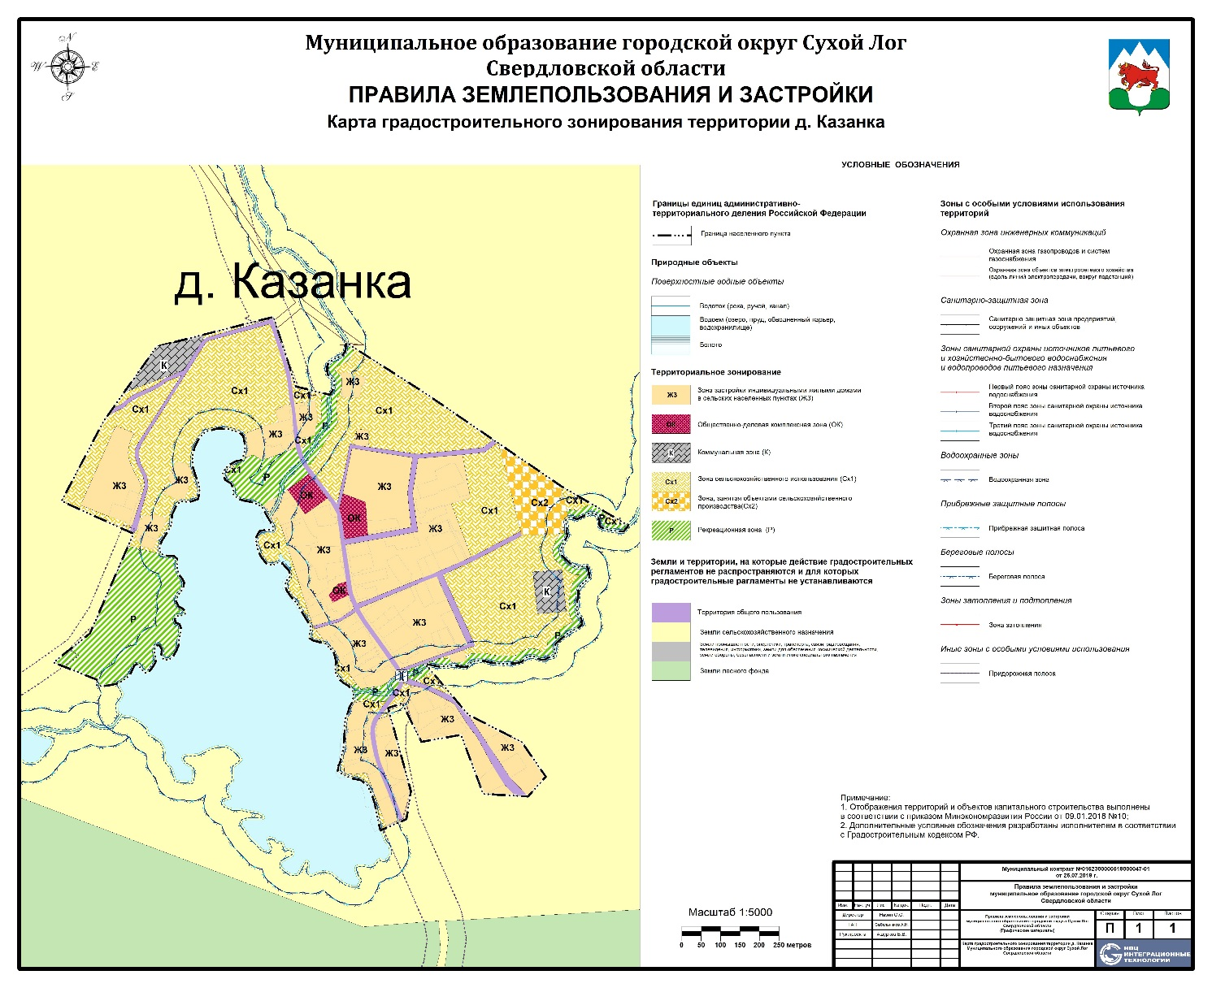

Статья 48-9. Карта градостроительного зонирования территории пос. Квартал 233
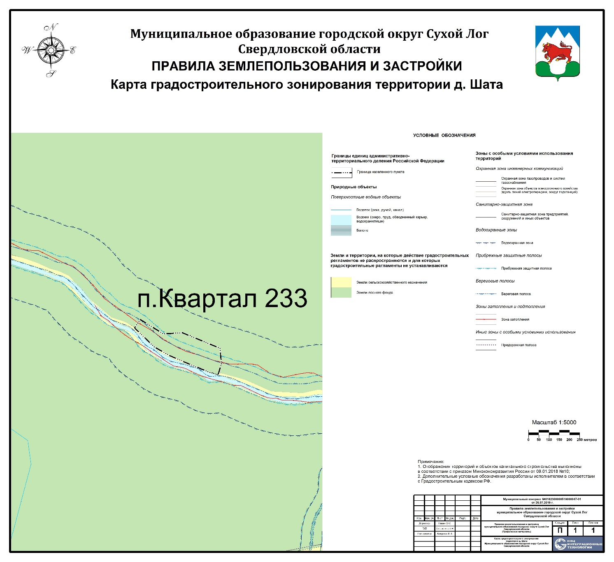

Статья 48-10. Карта градостроительного зонирования территории д. Малый Таушкан
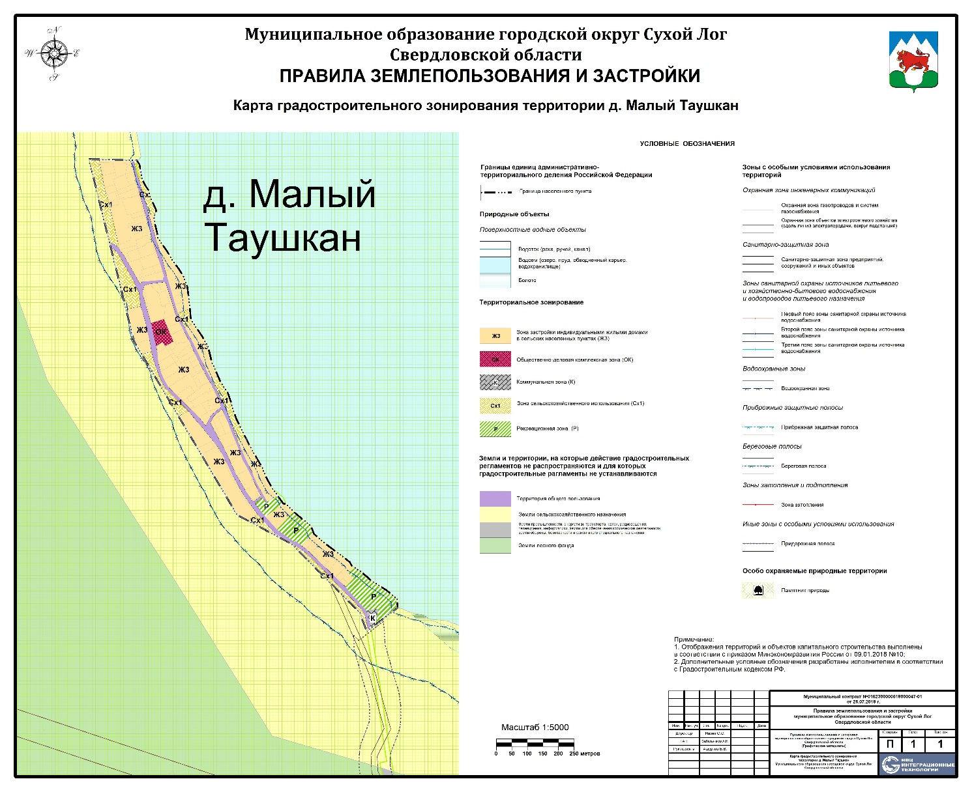

Статья 48-11. Карта градостроительного зонирования территории с. Маханово
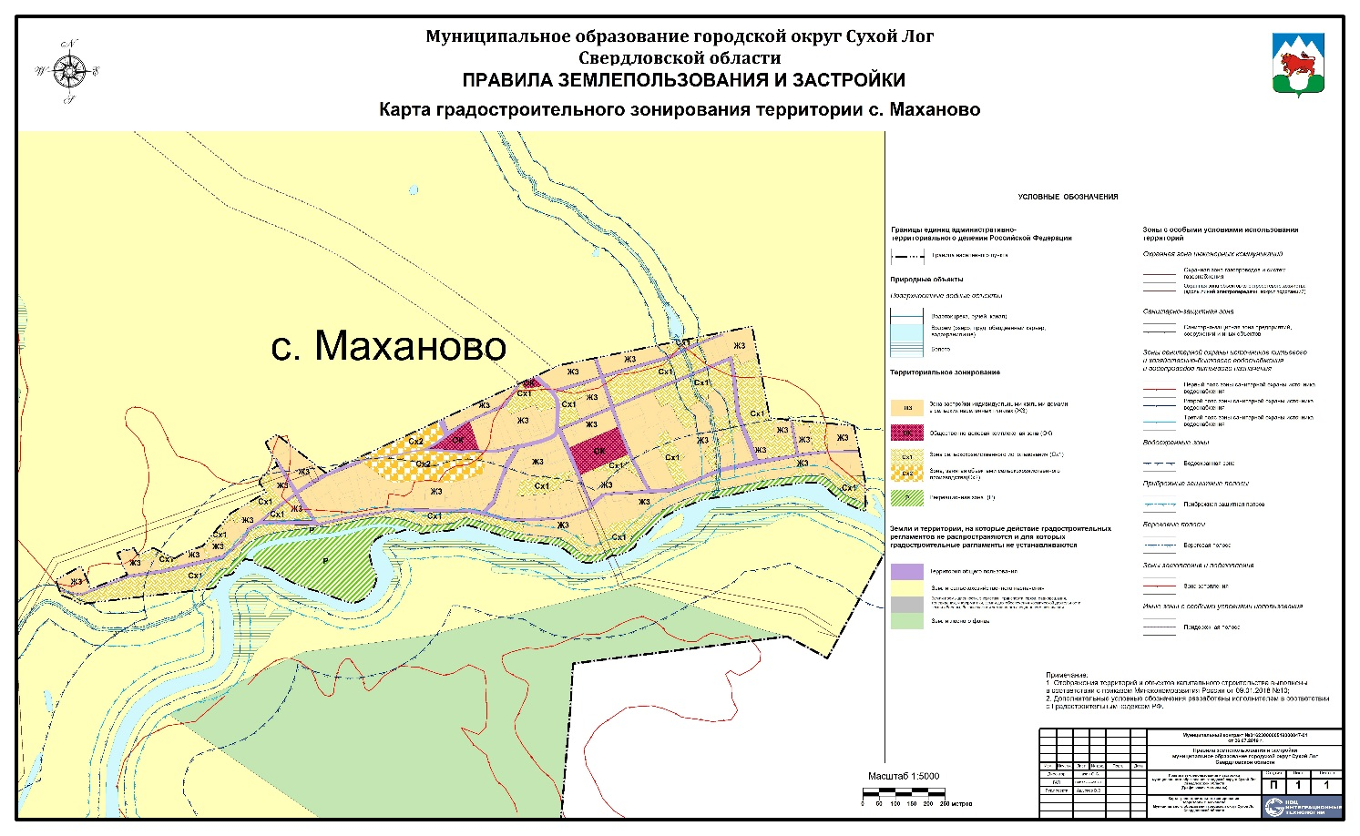

Статья 48-12. Карта градостроительного зонирования территории д. Мельничная
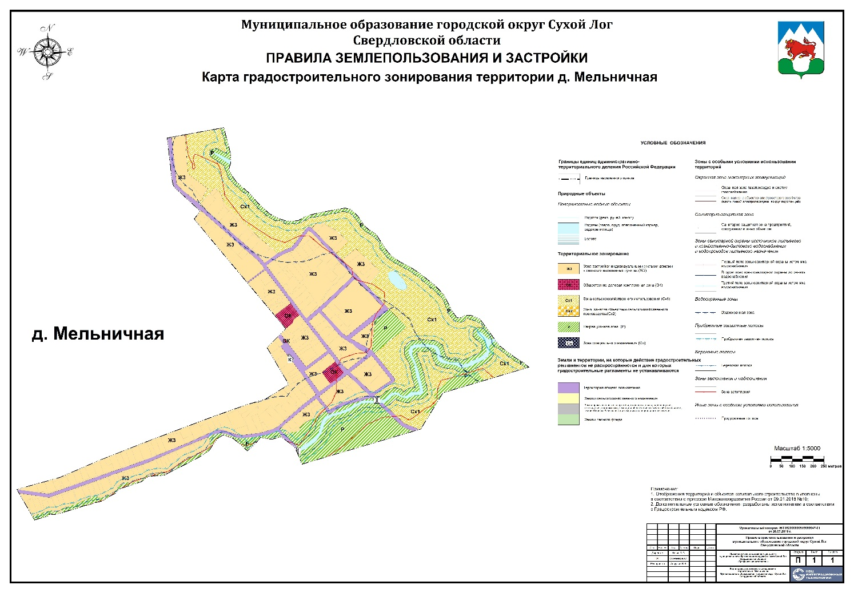

Статья 48-13. Карта градостроительного зонирования территории д. Мокрая
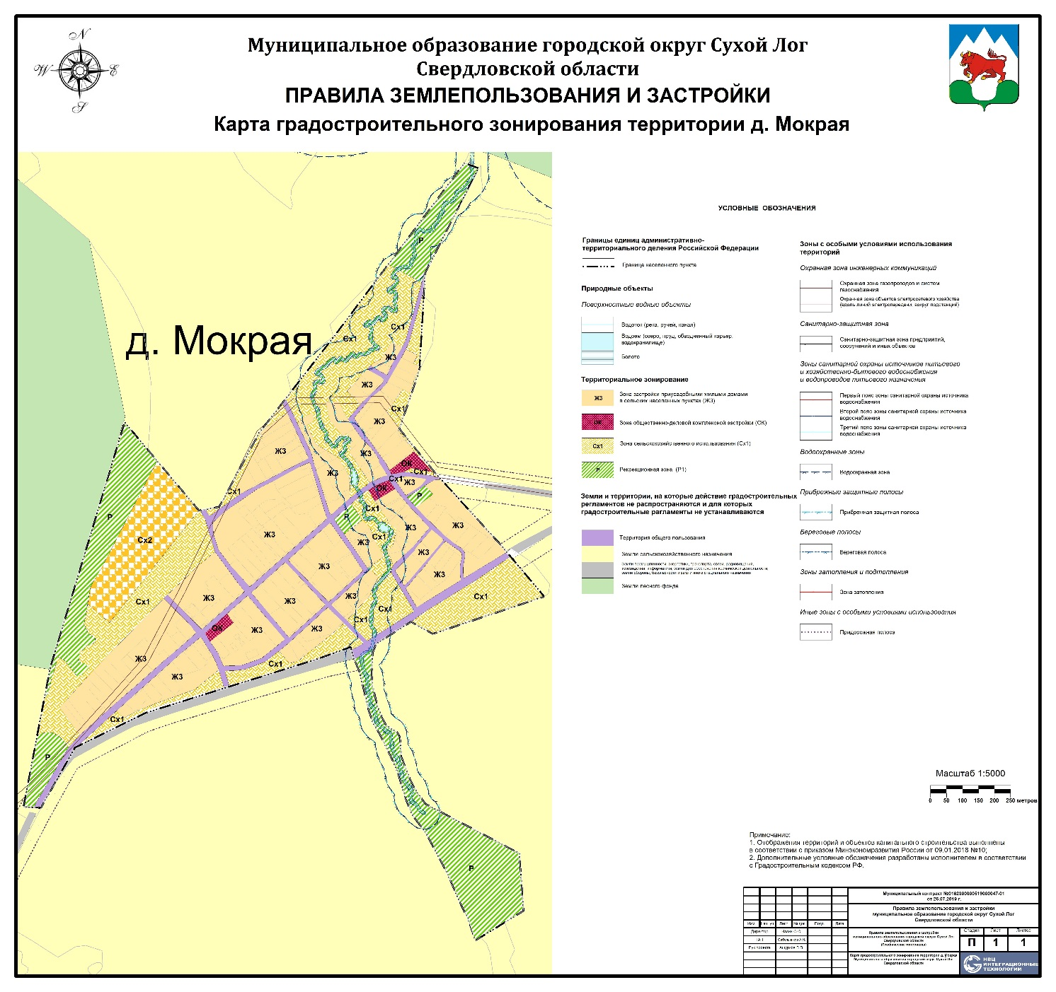

Статья 48-14. Карта градостроительного зонирования территории пос. Рефт
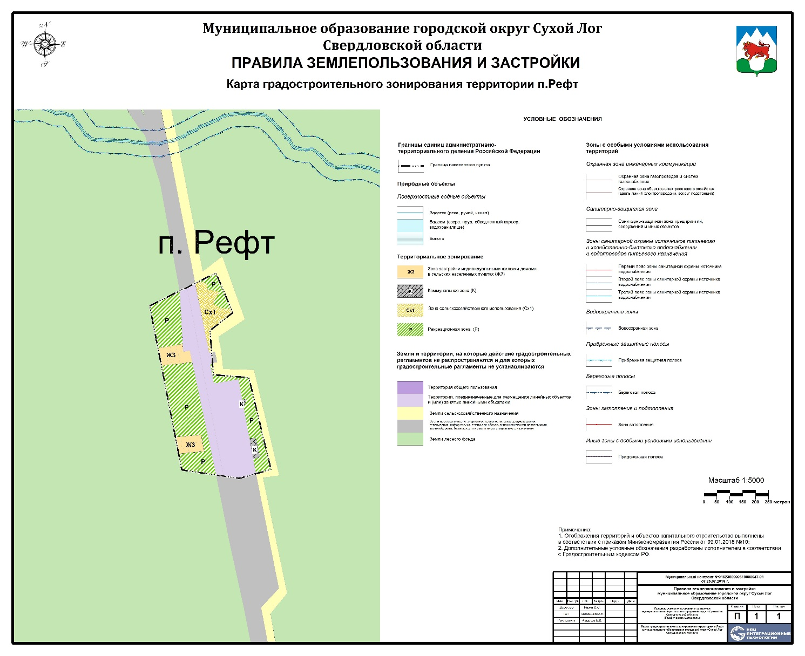

Статья 48-15. Карта градостроительного зонирования территории с. Рудянское
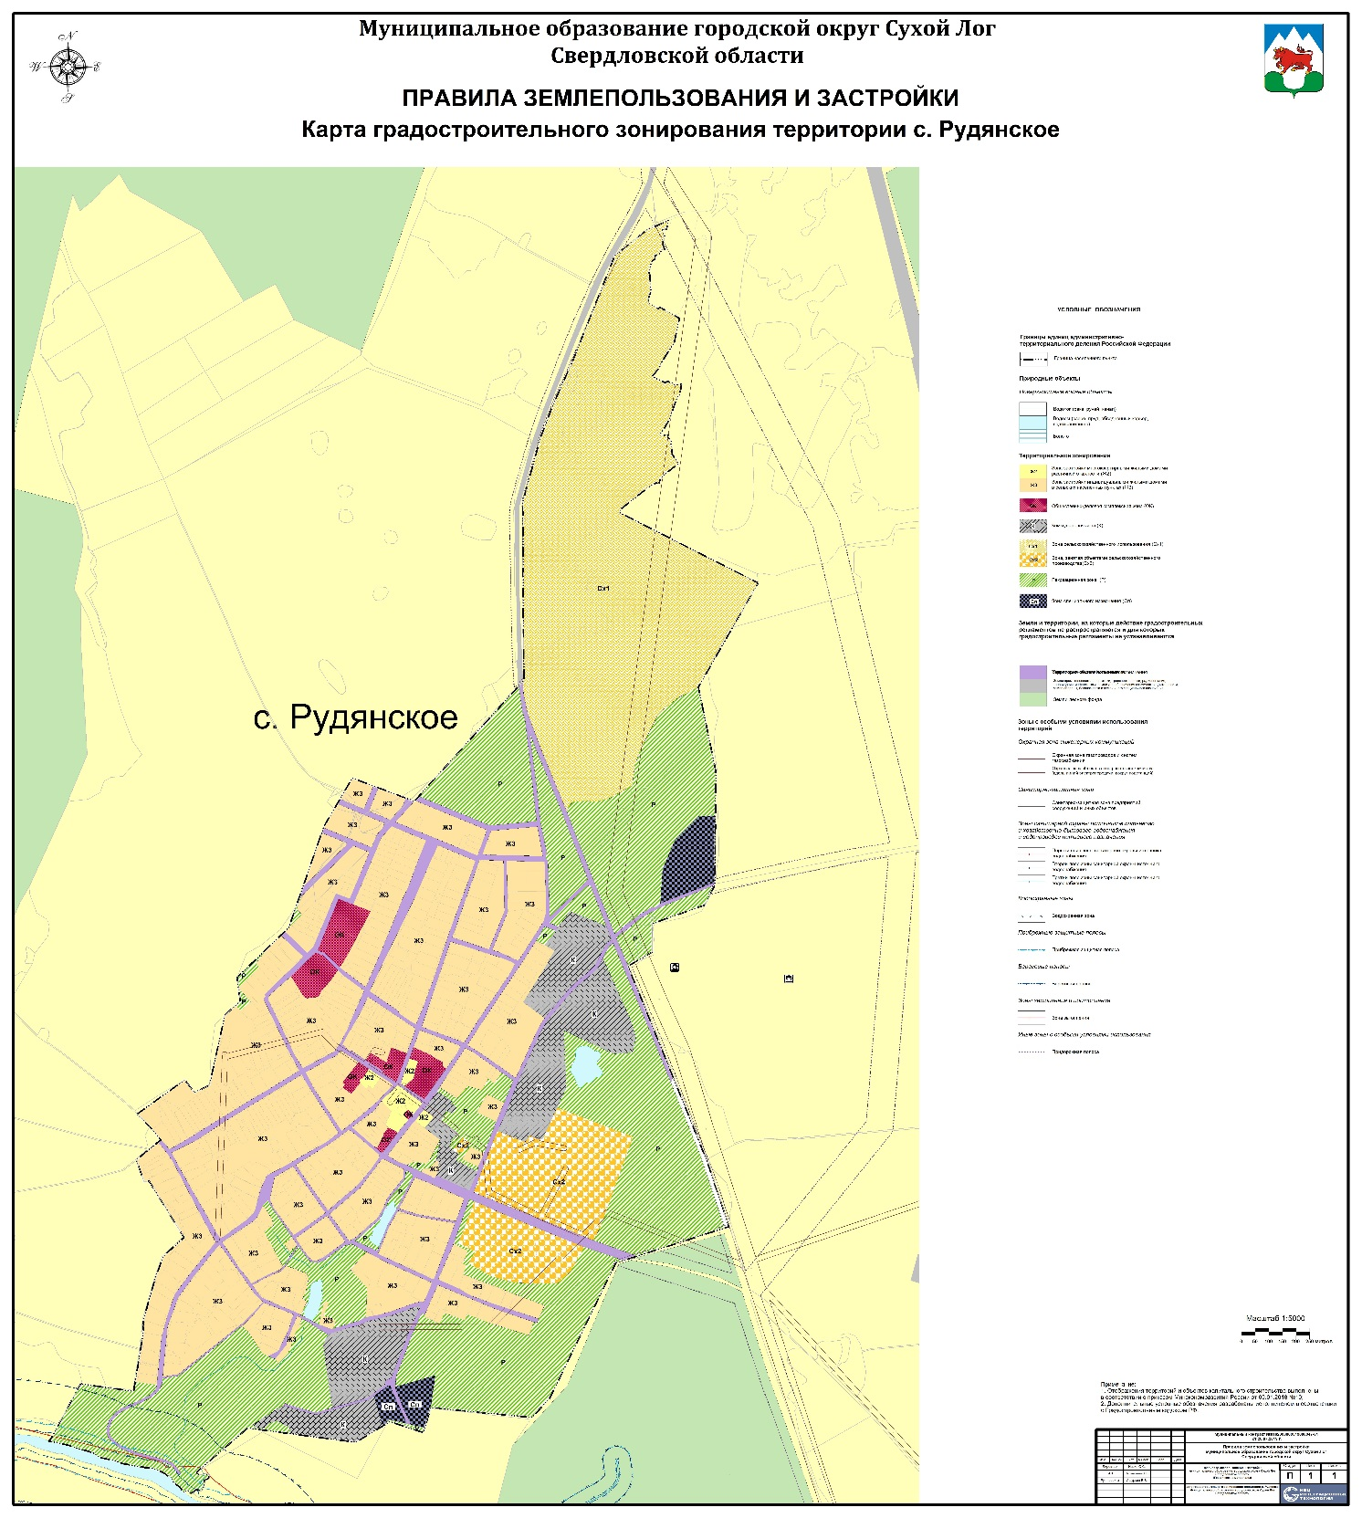

Статья 48-16. Карта градостроительного зонирования территории с. Светлое
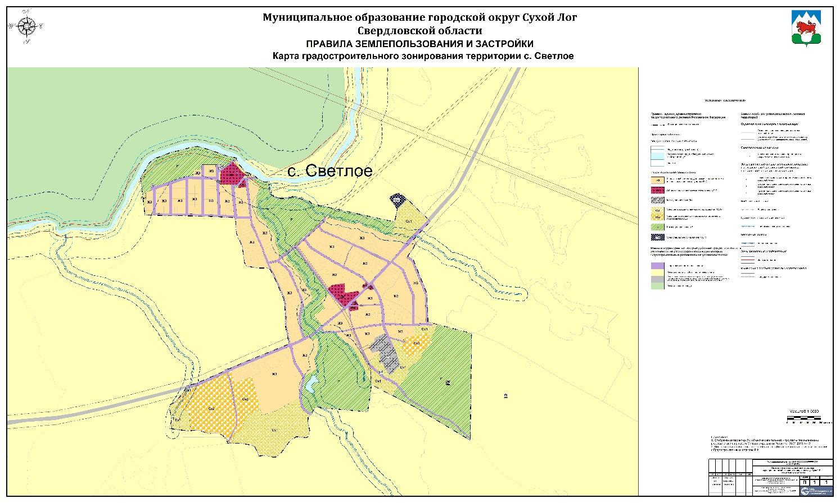

Статья 48-17. Карта градостроительного зонирования территории д. Сергуловка
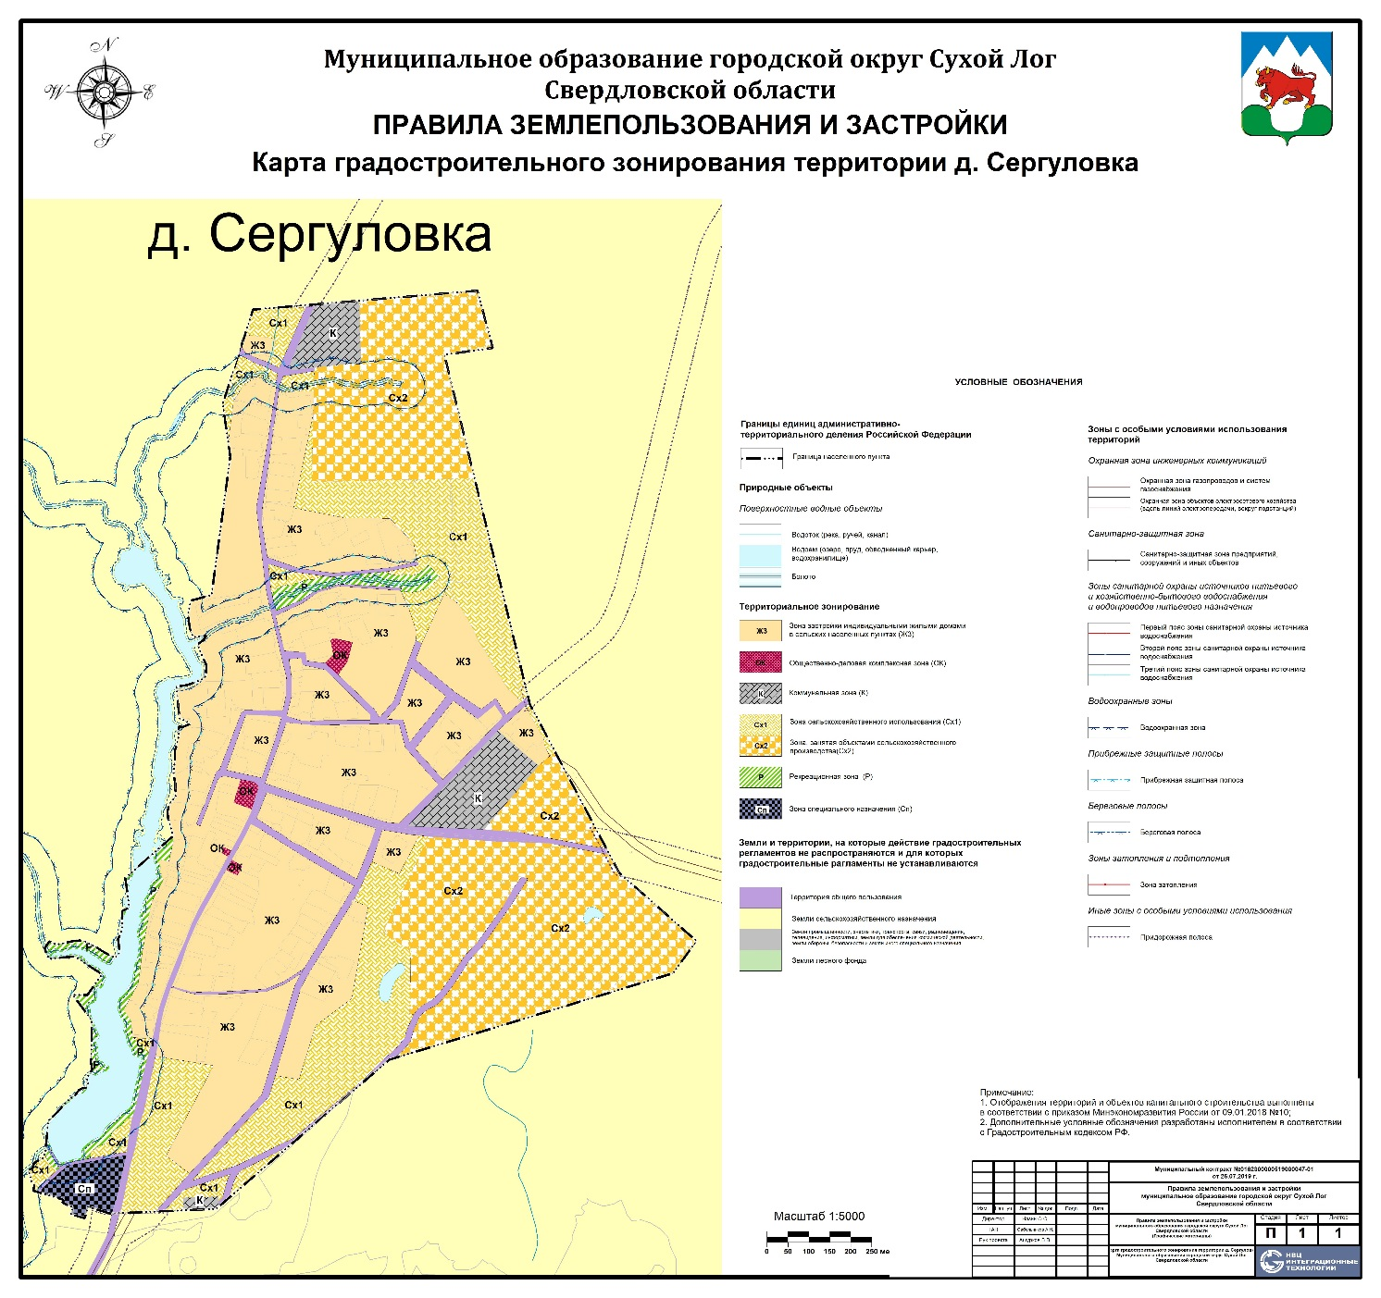

Статья 48-18. Карта градостроительного зонирования территории с. Талица
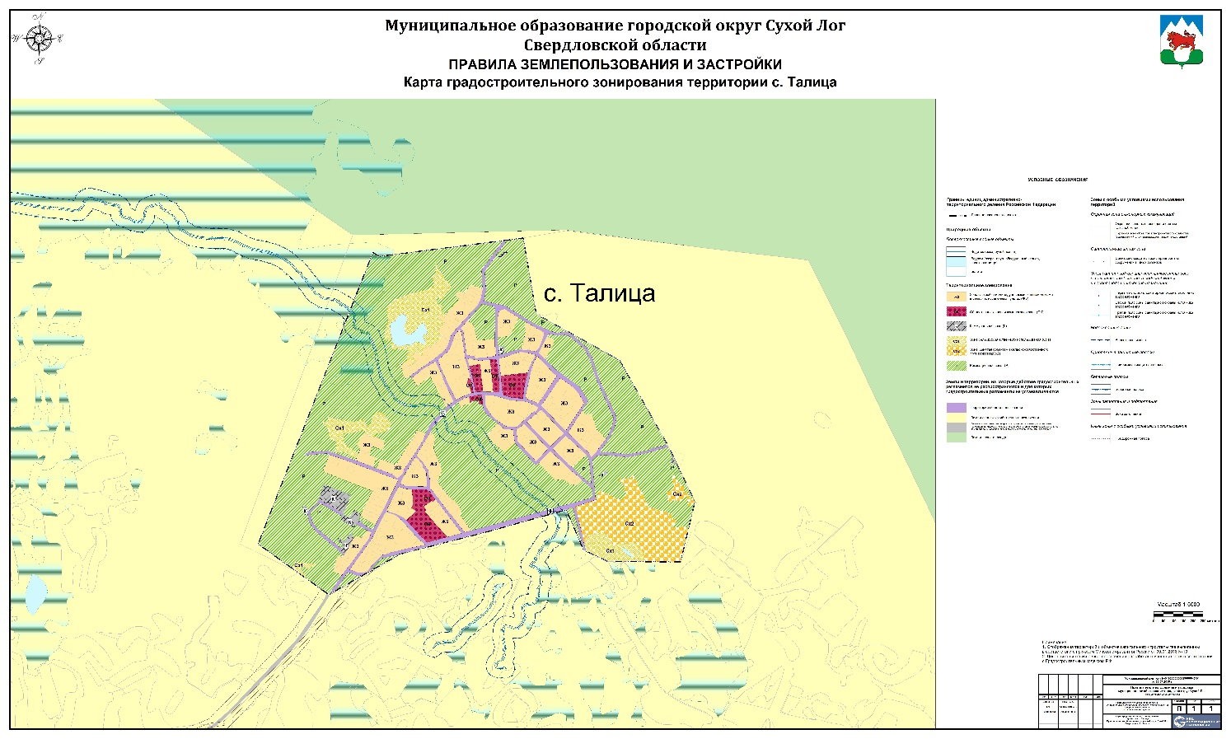

Статья 48-19. Карта градостроительного зонирования территории с. Таушканское
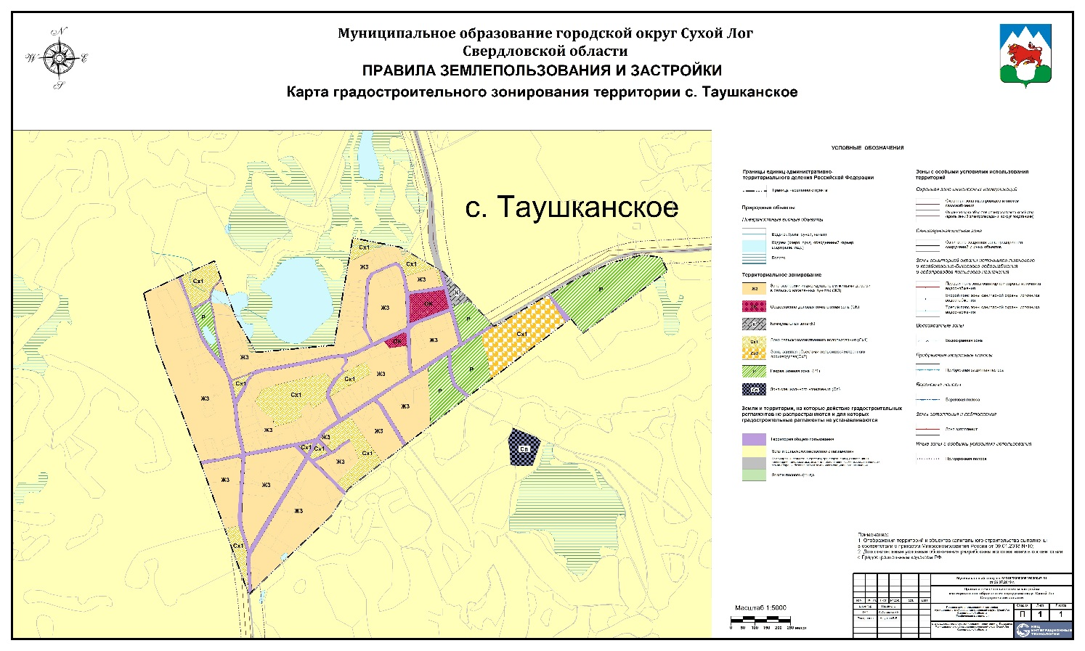

Статья 48-20. Карта градостроительного зонирования территории с. Филатовское
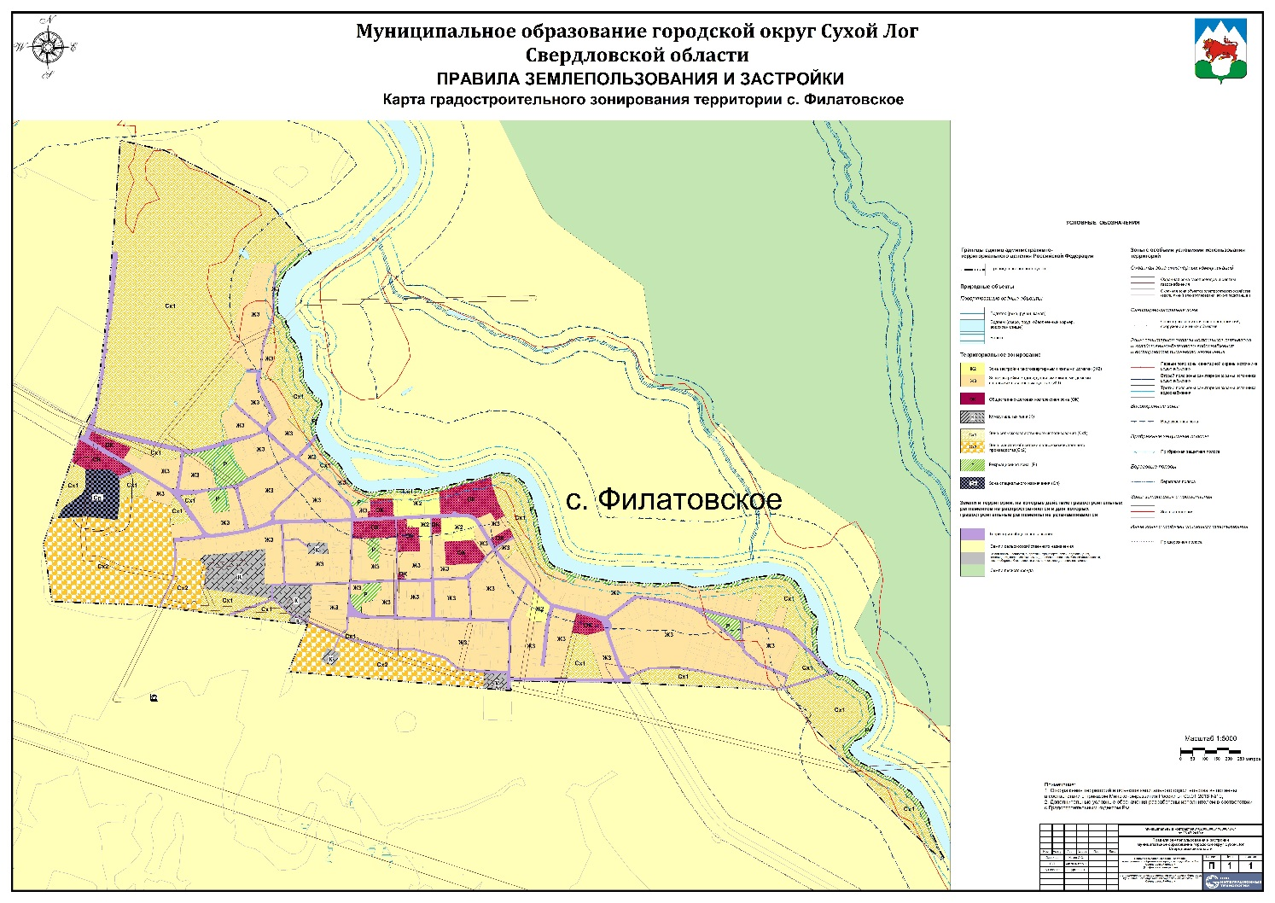
Статья 48-21. Карта градостроительного зонирования территории пос. Черемшанка
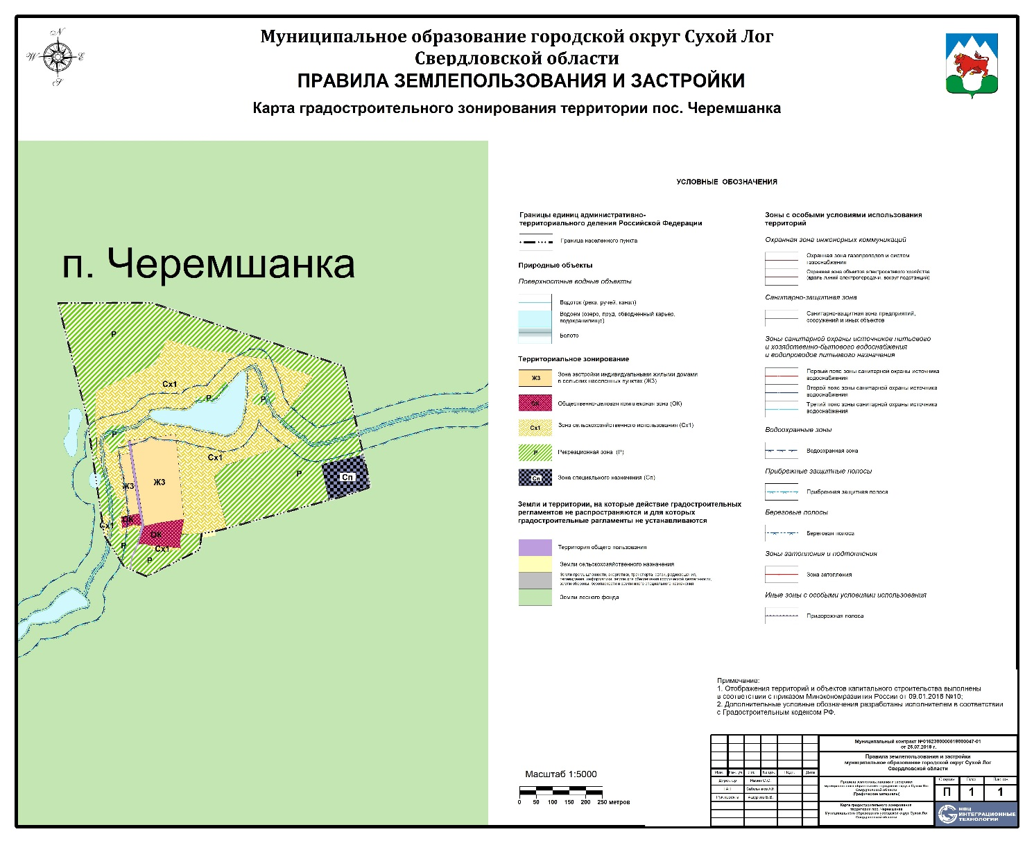

Статья 48-22. Карта градостроительного зонирования территории д. Шата
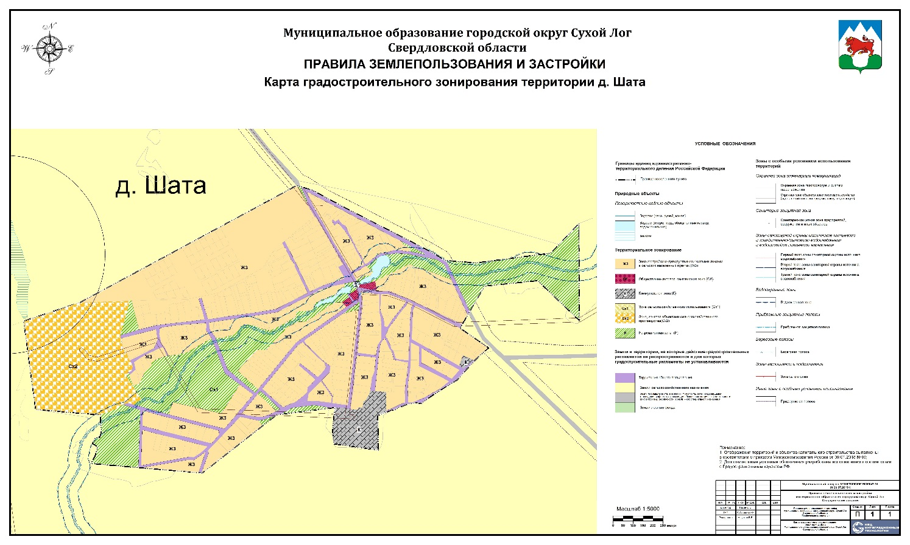
»

7) часть III изложить в новой редакции:
«Часть II. ГРАДОСТРОИТЕЛЬНЫЕ РЕГЛАМЕНТЫ
Статья 49. Виды территориальных зон, установленные на карте градостроительного зонирования территории городского округа Сухой Лог

1. В соответствии с частями 4, 5, 5.1 статьи 30 Градостроительного кодекса Российской Федерации на карте градостроительного зонирования территории городского округа Сухой Лог устанавливаются границы территориальных зон и территории, в границах которых предусматривается осуществление деятельности по комплексному и устойчивому развитию территории. На карте отображаются границы населенных пунктов городского округа Сухой Лог, границы зон с особыми условиями использования территорий, границы территорий объектов культурного наследия.
2. На карте градостроительного зонирования городского округа Сухой Лог установлены следующие виды территориальных зон:
Жилые зоны
Ж1 | Зона застройки индивидуальными жилыми домами в городских населенных пунктах
Ж2 | Зона застройки многоквартирными жилыми домами
Ж3 | Зона застройки индивидуальными жилыми домами в сельских населенных пунктах
Общественно-деловые зоны
ОК | Общественно-деловая комплексная зона
Производственные зоны
П | Производственная зона
К | Коммунальная зона
Зоны сельскохозяйственного использования
Сх1 | Зона сельскохозяйственного использования
Сх2 | Зона, занятая объектами сельскохозяйственного производства
Зоны рекреационного назначения
Р | Рекреационная зона
Зоны специального назначения
Сп |  | Зона специального назначения

Статья 50. Градостроительные регламенты городского округа Сухой Лог

1. Жилые зоны.
В состав жилых зон включены:
- зона застройки индивидуальными жилыми домами (Ж1);
- зона застройки многоквартирными жилыми домами различной этажности (Ж2);
- зона застройки приусадебными жилыми домами в сельских населенных пунктах (Ж3).

Ж1 – ЗОНА ЗАСТРОЙКИ ИНДИВИДУАЛЬНЫМИ ЖИЛЫМИ ДОМАМИ В ГОРОДСКИХ НАСЕЛЕННЫХ ПУНКТАХ

1.1. Виды разрешенного использования земельных участков и объектов капитального строительства:
Код вида разрешенного использования земельного участка | Наименование вида разрешенного использования земельного
Основные виды разрешенного использования
2.1 | Для индивидуального жилищного строительства
2.3 | Блокированная жилая застройка
4.4 | Магазины
3.1 | Предоставление коммунальных услуг
Условно разрешенные виды использования
2.7.1 | Хранение автотранспорта
3.2.3 | Оказание услуг связи
3.3 | Бытовое обслуживание
3.4.1 | Амбулаторно-поликлиническое обслуживание
3.5.1 | Дошкольное, начальное и среднее общее образование
3.6.2 | Парки культуры и отдыха
3.7.1 | Осуществление религиозных обрядов
3.10.1 | Ветеринарное обслуживание
4.6 | Общественное питание
4.9.1.4 | Ремонт автомобилей
5.1.2 | Обеспечение занятий спортом в помещениях
13.1 | Ведение огородничества
Вспомогательные виды разрешенного использования
5.1.3 | Площадки для занятий спортом
12.0 | Земельные участки (территории) общего пользования

1.2. Предельные размеры земельных участков и предельные параметры разрешенного строительства, реконструкции объектов капитального строительства:
1. Площадь земельного участка для индивидуального жилищного строительства, блокированной жилой застройки:
минимальная - 400 м²;
максимальная - 1500 м².
2. Площадь земельного участка для строительства, реконструкции гаража физическим лицом для целей, не связанных с осуществлением предпринимательской деятельности (в том числе площадь земель, ограниченных правом ограждения, строительства и посадки многолетних насаждений (проезд)):
минимальная - 20 м2;
максимальная - 70 м2.
3. Торговая площадь магазина не более 200 м2.
4. Минимальные отступы от границ земельного участка до расположенных на нем объектов капитального строительства:
со стороны улицы - 5 метров;
со стороны проездов - 3 метра.
В сложившейся застройке допускается размещение объектов капитального строительства со стороны улицы и проездов в линию существующей застройки.
5. Минимальные отступы от границ земельного участка до расположенных на нем объектов капитального строительства не со стороны улицы и проездов:
для жилого дома - 3 метра;
для построек для содержания скота и птицы - 4 метра;
для магазина, бани, гаража, хозяйственной постройки, вольера для собаки и иных построек - 1 метр.
Допускается блокировка жилых домов на смежных земельных участках по взаимному согласию правообладателей данных земельных участков и с учетом противопожарных требований.
Допускается размещение объектов капитального строительства на нескольких земельных участках, принадлежащих одному лицу или по взаимному согласию правообладателей данных земельных участков, и с учетом установленных видов разрешенного использования данных земельных участков.
6. Минимальные отступы от границ земельного участка до стволов расположенных на нем зеленых насаждений:
для деревьев высотой 4 метра и более - 4 метра;
для деревьев высотой менее 4 метров - 2 метра;
для кустарников - 1 метр.
7. Предельное количество надземных этажей объектов капитального строительства - 3.
8. Предельная высота объектов капитального строительства (за исключением строений и сооружений вспомогательного использования) от уровня земли до верха конструкций (за исключением вентиляционных и дымовых труб, шпилей, флагштоков):
плоской кровли - 9 метров;
скатной кровли - 13 метров.
9. Предельная высота строений и сооружений вспомогательного использования от уровня земли до верха конструкций (за исключением вентиляционных и дымовых труб, шпилей, флагштоков):
плоской кровли - 3 метра;
скатной кровли - 7 метров.
10. Строения и сооружения вспомогательного использования (за исключение гаражей, выгребов и углярок) не допускается размещать со стороны улиц.
11. Предельная высота ограждения земельного участка - 2 метра.
12. Иные предусмотренные статьей 38 главы 4 Градостроительного кодекса РФ предельные (минимальные и (или) максимальные) размеры земельных участков и предельные параметры разрешенного строительства, реконструкции объектов капитального строительства не установлены.

Ж2 – ЗОНА ЗАСТРОЙКИ МНОГОКВАРТИРНЫМИ ЖИЛЫМИ ДОМАМИ

1.3. Виды разрешенного использования земельных участков и объектов капитального строительства:
Код вида разрешенного использования земельного участка | Наименование вида разрешенного использования земельного
Основные виды разрешенного использования
2.1.1 | Малоэтажная многоквартирная жилая застройка
2.5 | Среднеэтажная жилая застройка
2.6 | Многоэтажная жилая застройка (высотная застройка)
3.1 | Предоставление коммунальных услуг
3.3 | Бытовое обслуживание
3.4.1 | Амбулаторно-поликлиническое обслуживание
3.5.1 | Дошкольное, начальное и среднее общее образование
3.6.1 | Объекты культурно-досуговой деятельности
3.8.1 | Государственное управление
4.4 | Магазины
4.6 | Общественное питание
4.7 | Гостиничное обслуживание
Условно разрешенные виды использования
2.7.1 | Хранение автотранспорта
3.2.2 | Оказание социальной помощи населению
3.2.3 | Оказание услуг связи
3.2.4 | Общежития
3.4.2 | Стационарное медицинское обслуживание
3.5.2 | Среднее и высшее профессиональное образование
3.6.2 | Парки культуры и отдыха
3.7.1 | Осуществление религиозных обрядов
3.10.1 | Амбулаторное ветеринарное обслуживание
4.1 | Деловое управление
4.5 | Банковская и страховая деятельность
4.9.1.3 | Автомобильные мойки
4.9.1.4 | Ремонт автомобилей
5.1.2 | Обеспечение занятий спортом в помещениях
8.3 | Обеспечение внутреннего правопорядка
Вспомогательные виды разрешенного использования
5.1.3 | Площадки для занятий спортом
12.0 | Земельные участки (территории) общего пользования

1.4. Предельные размеры земельных участков и предельные параметры разрешенного строительства, реконструкции объектов капитального строительства.
1. Площадь земельного участка для строительства, реконструкции гаража физическим лицом для целей, не связанных с осуществлением предпринимательской деятельности (в том числе площадь земель, ограниченных правом ограждения, строительства и посадки многолетних насаждений (проезд)):
минимальная - 20 м2;
максимальная - 70 м2.
2. Торговая площадь магазина не более 500 м2.
3. Минимальные отступы от границ земельного участка до расположенных на нем объектов капитального строительства:
со стороны улицы - 5 метров;
со стороны проездов - 3 метра.
В сложившейся застройке допускается размещение объектов капитального строительства со стороны улицы и проездов в линию существующей застройки.
4. Минимальные отступы от границ земельного участка до расположенных на нем объектов капитального строительства не со стороны улицы и проездов:
для жилого дома - 3 метра;
для иных построек - 1 метр.
Допускается размещение объектов капитального строительства на нескольких земельных участках, принадлежащих одному лицу или по взаимному согласию правообладателей данных земельных участков, и с учетом установленных видов разрешенного использования данных земельных участков.
5. Предельное количество надземных этажей объектов капитального строительства - 10.
6. Предельная высота объектов капитального строительства от уровня земли до верха конструкций кровли (за исключением вентиляционных и дымовых труб, шпилей, флагштоков) - 35 метров.
7. Иные предусмотренные статьей 38 главы 4 Градостроительного кодекса РФ предельные (минимальные и (или) максимальные) размеры земельных участков и предельные параметры разрешенного строительства, реконструкции объектов капитального строительства не установлены.

Ж3 – ЗОНА ЗАСТРОЙКИ ИНДИВИДУАЛЬНЫМИ ЖИЛЫМИ ДОМАМИ В СЕЛЬСКИХ НАСЕЛЕННЫХ ПУНКТАХ

1.5. Виды разрешенного использования земельных участков и объектов капитального строительства:
Код вида разрешенного использования земельного участка | Наименование вида разрешенного использования земельного
Основные виды разрешенного использования
2.1 | Для индивидуального жилищного строительства
2.2 | Для ведения личного подсобного хозяйства (приусадебный земельный участок)
2.3 | Блокированная жилая застройка
4.4 | Магазины
3.1 | Предоставление коммунальных услуг
Условно разрешенные виды использования
2.7.1 | Хранение автотранспорта
3.2.3 | Оказание услуг связи
3.3 | Бытовое обслуживание
3.4.1 | Амбулаторно-поликлиническое обслуживание
3.5.1 | Дошкольное, начальное и среднее общее образование
3.6.2 | Парки культуры и отдыха
3.7.1 | Осуществление религиозных обрядов
3.10.1 | Ветеринарное обслуживание
4.6 | Общественное питание
4.9.1.4 | Ремонт автомобилей
5.1.2 | Обеспечение занятий спортом в помещениях
5.2.1 | Туристическое обслуживание
13.1 | Ведение огородничества
Вспомогательные виды разрешенного использования
5.1.3 | Площадки для занятий спортом
12.0 | Земельные участки (территории) общего пользования

1.6. Предельные размеры земельных участков и предельные параметры разрешенного строительства, реконструкции объектов капитального строительства.
1. Площадь земельного участка для индивидуального жилищного строительства, блокированной жилой застройки, для ведения личного подсобного хозяйства (приусадебный земельный участок):
минимальная - 400 м2;
максимальная - 2500 м2.
2. Площадь земельного участка для строительства, реконструкции гаража физическим лицом для целей, не связанных с осуществлением предпринимательской деятельности (в том числе площадь земель, ограниченных правом ограждения, строительства и посадки многолетних насаждений (проезд)):
минимальная - 20 м2;
максимальная - 70 м2.
3. Торговая площадь магазина не более 150 м2.
4. Минимальные отступы от границ земельного участка до расположенных на нем объектов капитального строительства:
со стороны улицы - 5 метров;
со стороны проездов - 3 метра.
В сложившейся застройке допускается размещение объектов капитального строительства со стороны улицы и проездов в линию существующей застройки.
5. Минимальные отступы от границ земельного участка до расположенных на нем объектов капитального строительства не со стороны улицы и проездов:
для жилого дома - 3 метра;
для построек для содержания скота и птицы - 4 метра;
для магазина, бани, гаража, хозяйственной постройки, вольера для собаки и иных построек - 1 метр.
Допускается блокировка жилых домов на смежных земельных участках по взаимному согласию правообладателей данных земельных участков и с учетом противопожарных требований.
Допускается размещение объектов капитального строительства на нескольких земельных участках, принадлежащих одному лицу или по взаимному согласию правообладателей данных земельных участков, и с учетом установленных видов разрешенного использования данных земельных участков.
6. Минимальные отступы от границ земельного участка до стволов расположенных на нем зеленых насаждений:
для деревьев высотой 4 метра и более - 4 метра;
для деревьев высотой менее 4 метров - 2 метра;
для кустарников - 1 метр.
7. Предельное количество надземных этажей объектов капитального строительства - 3.
8. Предельная высота объектов капитального строительства (за исключением строений и сооружений вспомогательного использования) от уровня земли до верха конструкций (за исключением вентиляционных и дымовых труб, шпилей, флагштоков):
плоской кровли - 9 метров;
скатной кровли - 13 метров.
9. Предельная высота строений и сооружений вспомогательного использования от уровня земли до верха конструкций (за исключением вентиляционных и дымовых труб, шпилей, флагштоков):
плоской кровли - 3 метра;
скатной кровли - 7 метров.
10. Строения и сооружения вспомогательного использования (за исключение гаражей, выгребов и углярок) не допускается размещать со стороны улиц.
11. Предельная высота ограждения земельного участка - 2 метра.
12. Иные предусмотренные статьей 38 главы 4 Градостроительного кодекса РФ предельные (минимальные и (или) максимальные) размеры земельных участков и предельные параметры разрешенного строительства, реконструкции объектов капитального строительства не установлены.

2. Общественно-деловые зоны.

ОК - ОБЩЕСТВЕННО-ДЕЛОВАЯ КОМПЛЕКСНАЯ ЗОНА

2.1 Виды разрешенного использования земельных участков и объектов капитального строительства:
Код вида разрешенного использования земельного участка | Наименование вида разрешенного использования земельного
Основные виды разрешенного использования
2.1.1 | Малоэтажная многоквартирная жилая застройка
2.5 | Среднеэтажная жилая застройка
2.6 | Многоэтажная жилая застройка (высотная застройка)
3.1 | Коммунальное обслуживание
3.2 | Социальное обслуживание
3.3 | Бытовое обслуживание
3.4 | Здравоохранение
3.5 | Образование и просвещение
3.6 | Культурное развитие
3.8 | Общественное управление
3.9 | Обеспечение научной деятельности
3.10 | Ветеринарное обслуживание
4.1 | Деловое управление
4.2 | Объекты торговли (торговые центры, торгово-развлекательные центры (комплексы)
4.4 | Магазины
4.5 | Банковская и страховая деятельность
4.6 | Общественное питание
4.7 | Гостиничное обслуживание
4.8.1 | Развлекательные мероприятия
5.1.1 | Обеспечение спортивно-зрелищных мероприятий
5.1.2 | Обеспечение занятий спортом в помещениях
8.3 | Обеспечение внутреннего правопорядка
9.2 | Курортная деятельность
9.2.1 | Санаторная деятельность
Условно разрешенные виды использования
3.7 | Религиозное использование
4.3 | Рынки
4.8.2 | Проведение азартных игр
4.9 | Служебные гаражи
4.9.1 | Объекты дорожного сервиса
5.1.7 | Спортивные базы
8.4 | Обеспечение деятельности по исполнению наказаний
Вспомогательные виды разрешенного использования
5.1.3 | Площадки для занятий спортом
12.0 | Земельные участки (территории) общего пользования

2.2. Предельные размеры земельных участков и предельные параметры разрешенного строительства, реконструкции объектов капитального строительства.
1. Минимальные отступы от границ земельного участка до расположенных на нем объектов капитального строительства - 1 метр.
2. Допускается размещение объектов капитального строительства на нескольких земельных участках, принадлежащих одному лицу или по взаимному согласию правообладателей данных земельных участков, и с учетом установленных видов разрешенного использования данных земельных участков
3. Предельная высота объектов капитального строительства от уровня земли до верха конструкций кровли (за исключением вентиляционных и дымовых труб, шпилей, флагштоков) - 35 метров.
4. Иные предусмотренные статьей 38 главы 4 Градостроительного кодекса РФ предельные (минимальные и (или) максимальные) размеры земельных участков и предельные параметры разрешенного строительства, реконструкции объектов капитального строительства не установлены.

3. Производственные зоны.

В состав производственных зон включены:
- производственная зона (П);
- коммунальная зона (К).

П - ПРОИЗВОДСТВЕННАЯ ЗОНА

3.1. Виды разрешенного использования земельных участков и объектов капитального строительства:
Код вида разрешенного использования земельного участка | Наименование вида разрешенного использования земельного
Основные виды разрешенного использования
3.1 | Коммунальное обслуживание
6.0 | Производственная деятельность
6.2 | Тяжелая промышленность
6.2.1 | Автомобилестроительная промышленность
6.3 | Легкая промышленность
6.3.1 | Фармацевтическая промышленность
6.4 | Пищевая промышленность
6.5 | Нефтехимическая промышленность
6.6 | Строительная промышленность
6.7 | Энергетика
6.9 | Склады
6.9.1 | Складские площадки
6.11 | Целлюлозно-бумажная промышленность
6.12 | Научно-производственная деятельность
Условно разрешенные виды использования
2.7.1 | Хранение автотранспорта
4.9.1.1 | Заправка транспортных средств
4.9.1.4 | Ремонт автомобилей
6.8 | Связь
Вспомогательные виды разрешенного использования
12.0 | Земельные участки (территории) общего пользования

3.2. Предельные размеры земельных участков и предельные параметры разрешенного строительства, реконструкции объектов капитального строительства.
1. Площадь земельного участка для строительства, реконструкции гаража физическим лицом для целей, не связанных с осуществлением предпринимательской деятельности (в том числе площадь земель, ограниченных правом ограждения, строительства и посадки многолетних насаждений(проезд)):
минимальная - 20 м2;
максимальная - 70 м2.
2. Минимальные отступы от границ земельного участка до расположенных на нем объектов капитального строительства - 1 метр.
3. Допускается размещение объектов капитального строительства на нескольких земельных участках, принадлежащих одному лицу или по взаимному согласию правообладателей данных земельных участков, и с учетом установленных видов разрешенного использования данных земельных участков.
4. Предельная высота объектов капитального строительства от уровня земли до верха конструкций кровли (за исключением вентиляционных и дымовых труб, шпилей, флагштоков) - 35 метров.
5. Иные предусмотренные статьей 38 главы 4 Градостроительного кодекса РФ предельные (минимальные и (или) максимальные) размеры земельных участков и предельные параметры разрешенного строительства, реконструкции объектов капитального строительства не установлены.

К - КОММУНАЛЬНАЯ ЗОНА

3.3. Виды разрешенного использования земельных участков и объектов капитального строительства:
Код вида разрешенного использования земельного участка | Наименование вида разрешенного использования земельного
Основные виды разрешенного использования
1.15 | Хранение и переработка сельскохозяйственной продукции
1.18 | Обеспечение сельскохозяйственного производства
2.7.1 | Хранение автотранспорта
3.1 | Коммунальное обслуживание
3.2.3 | Дома социального обслуживания
3.3 | Бытовое обслуживание
3.9 | Обеспечение научной деятельности
4.1 | Деловое управление
4.4 | Магазины
4.5 | Банковская и страховая деятельность
4.6 | Общественное питание
4.9 | Служебные гаражи
4.9.1 | Объекты дорожного сервиса
5.1.2 | Обеспечение занятий спортом в помещениях
5.1.4 | Оборудованные площадки для занятий спортом
6.4 | Пищевая промышленность
6.8 | Связь
6.9 | Склады
6.9.1 | Складские площадки
6.12 | Научно-производственная деятельность
8.3 | Обеспечение внутреннего правопорядка
11.2 | Специальное пользование водными объектами
11.3 | Гидротехнические сооружения
Условно разрешенные виды использования
3.7 | Религиозное использование
3.10 | Ветеринарное обслуживание
8.0 | Обеспечение обороны и безопасности
8.4 | Обеспечение деятельности по исполнению наказаний
Вспомогательные виды разрешенного использования
12.0 | Земельные участки (территории) общего пользования

3.4. Предельные размеры земельных участков и предельные параметры разрешенного строительства, реконструкции объектов капитального строительства.
1. Площадь земельного участка для строительства, реконструкции гаража физическим лицом для целей, не связанных с осуществлением предпринимательской деятельности (в том числе площадь земель, ограниченных правом ограждения, строительства и посадки многолетних насаждений(проезд)):
минимальная - 20 м2;
максимальная - 70 м2.
2. Минимальные отступы от границ земельного участка до расположенных на нем объектов капитального строительства - 1 метр.
3. Допускается размещение объектов капитального строительства на нескольких земельных участках, принадлежащих одному лицу или по взаимному согласию правообладателей данных земельных участков, и с учетом установленных видов разрешенного использования данных земельных участков.
3. Предельная высота объектов капитального строительства от уровня земли до верха конструкций кровли (за исключением вентиляционных и дымовых труб, шпилей, флагштоков) - 35 метров.
4. Иные предусмотренные статьей 38 главы 4 Градостроительного кодекса РФ предельные (минимальные и (или) максимальные) размеры земельных участков и предельные параметры разрешенного строительства, реконструкции объектов капитального строительства не установлены.

4. Сельскохозяйственные зоны.

В состав сельскохозяйственных зон включены:
- зона сельскохозяйственного использования (Сх1);
- зона, занятая объектами сельскохозяйственного производства (Сх2).

СХ1 ЗОНА СЕЛЬСКОХОЗЯЙСТВЕННОГО ИСПОЛЬЗОВАНИЯ

4.1 Виды разрешенного использования земельных участков и объектов капитального строительства:
Код вида разрешенного использования земельного участка | Наименование вида разрешенного использования земельного
Основные виды разрешенного использования
1.1 | Растениеводство
1.19 | Сенокошение
1.20 | Выпас сельскохозяйственных животных
3.1.1 | Предоставление коммунальных услуг
13.0 | Земельные участки общего назначения
13.1 | Ведение огородничества
13.2 | Ведение садоводства
Условно разрешенные виды использования
1.15 | Хранение и переработка сельскохозяйственной продукции
Вспомогательные виды разрешенного использования
12.0 | Земельные участки (территории) общего пользования

4.2. Предельные размеры земельных участков и предельные параметры разрешенного строительства, реконструкции объектов капитального строительства.
1. Минимальные отступы от границ земельного участка до расположенных на нем объектов капитального строительства - 1 метр.
2. Допускается размещение объектов капитального строительства на нескольких земельных участках, принадлежащих одному лицу или по взаимному согласию правообладателей данных земельных участков, и с учетом установленных видов разрешенного использования данных земельных участков.
3. Предельная высота объектов капитального строительства от уровня земли до верха конструкций кровли (за исключением вентиляционных и дымовых труб, шпилей, флагштоков) - 35 метров.
4. Иные предусмотренные статьей 38 главы 4 Градостроительного кодекса РФ предельные (минимальные и (или) максимальные) размеры земельных участков и предельные параметры разрешенного строительства, реконструкции объектов капитального строительства не установлены.

СХ2 ЗОНА, ЗАНЯТАЯ ОБЪЕКТАМИ
СЕЛЬСКОХОЗЯЙСТВЕННОГО ПРОИЗВОДСТВА

4.3 Виды разрешенного использования земельных участков и объектов капитального строительства:
Код вида разрешенного использования земельного участка | Наименование вида разрешенного использования земельного
Основные виды разрешенного использования
1.8 | Скотоводство
1.9 | Звероводство
1.10 | Птицеводство
1.11 | Свиноводство
1.12 | Пчеловодство
1.13 | Рыбоводство
1.14 | Научное обеспечение сельского хозяйства
1.15 | Хранение и переработка сельскохозяйственной продукции
1.18 | Обеспечение сельскохозяйственного производства
3.1.1 | Предоставление коммунальных услуг
Условно разрешенные виды использования
6.4 | Пищевая промышленность
Вспомогательные виды разрешенного использования
12.0 | Земельные участки (территории) общего пользования

4.4. Предельные размеры земельных участков и предельные параметры разрешенного строительства, реконструкции объектов капитального строительства.
1. Минимальные отступы от границ земельного участка до расположенных на нем объектов капитального строительства - 1 метр.
2. Допускается размещение объектов капитального строительства на нескольких земельных участках, принадлежащих одному лицу или по взаимному согласию правообладателей данных земельных участков, и с учетом установленных видов разрешенного использования данных земельных участков.
3. Предельная высота объектов капитального строительства от уровня земли до верха конструкций кровли (за исключением вентиляционных и дымовых труб, шпилей, флагштоков) - 35 метров.
4. Иные предусмотренные статьей 38 главы 4 Градостроительного кодекса РФ предельные (минимальные и (или) максимальные) размеры земельных участков и предельные параметры разрешенного строительства, реконструкции объектов капитального строительства не установлены.

5. Рекреационные зоны.

Р - РЕКРЕАЦИОННАЯ ЗОНА

5.1 Виды разрешенного использования земельных участков и объектов капитального строительства:
Код вида разрешенного использования земельного участка | Наименование вида разрешенного использования земельного
Основные виды разрешенного использования
3.1.1 | Предоставление коммунальных услуг
3.6.2 | Объекты культурно-досуговой деятельности
9.1 | Охрана природных территорий
10.4 | Резервные леса
11.1 | Общее пользование водными объектами
Условно разрешенные виды использования
5.1.3 | Площадки для занятий спортом
5.1.4 | Оборудованные площадки для занятий спортом
5.1.5 | Водный спорт
5.1.7 | Спортивные базы
5.2 | Природно-познавательный туризм
5.2.1 | Туристическое обслуживание
5.3 | Охота и рыбалка
5.4 | Причалы для маломерных судов
5.5 | Поля для гольфа или конных прогулок
9.2 | Курортная деятельность
9.2.1 | Санаторная деятельность
9.3 | Историко-культурная деятельность
10.3 | Заготовка лесных ресурсов
Вспомогательные виды разрешенного использования
12.0 | Земельные участки (территории) общего пользования

5.2. Предельные размеры земельных участков и предельные параметры разрешенного строительства, реконструкции объектов капитального строительства.
1. Минимальные отступы от границ земельного участка до расположенных на нем объектов капитального строительства - 1 метр.
2. Допускается размещение объектов капитального строительства на нескольких земельных участках, принадлежащих одному лицу или по взаимному согласию правообладателей данных земельных участков, и с учетом установленных видов разрешенного использования данных земельных участков.
3. Предельная высота объектов капитального строительства от уровня земли до верха конструкций кровли (за исключением вентиляционных и дымовых труб, шпилей, флагштоков) - 35 метров.
4. Иные предусмотренные статьей 38 главы 4 Градостроительного кодекса РФ предельные (минимальные и (или) максимальные) размеры земельных участков и предельные параметры разрешенного строительства, реконструкции объектов капитального строительства не установлены.

6. Специальные зоны.
Сп – ЗОНА СПЕЦИАЛЬНОГО НАЗНАЧЕНИЯ

6.1. Виды разрешенного использования земельных участков и объектов капитального строительства:
Код вида разрешенного использования земельного участка | Наименование вида разрешенного использования земельного
Основные виды разрешенного использования
12.1 | Ритуальная деятельность
12.2 | Специальная деятельность
3.1.1 | Предоставление коммунальных услуг
Условно разрешенные виды использования
12.3 | Запас
Вспомогательные виды разрешенного использования
12.0 | Земельные участки (территории) общего пользования

6.2. Предельные размеры земельных участков и предельные параметры разрешенного строительства, реконструкции объектов капитального строительства.
1. Минимальные отступы от границ земельного участка до расположенных на нем объектов капитального строительства - 1 метр.
2. Допускается размещение объектов капитального строительства на нескольких земельных участках, принадлежащих одному лицу или по взаимному согласию правообладателей данных земельных участков, и с учетом установленных видов разрешенного использования данных земельных участков.
3. Предельная высота объектов капитального строительства от уровня земли до верха конструкций кровли (за исключением вентиляционных и дымовых труб, шпилей, флагштоков) - 35 метров.
4. Иные предусмотренные статьей 38 главы 4 Градостроительного кодекса РФ предельные (минимальные и (или) максимальные) размеры земельных участков и предельные параметры разрешенного строительства, реконструкции объектов капитального строительства не установлены.

Статья 51. Ограничения использования земельных участков и объектов капитального строительства, установленные санитарно-защитными зонами, водоохранными зонами и иными зонами с особыми условиями использования территорий

1. Использование земельных участков и объектов капитального строительства, расположенных в пределах зон, обозначенных в статье 49 настоящих Правил, определяется:
1) градостроительными регламентами, установленными статьей 50 настоящих Правил применительно к соответствующим территориальным зонам с учетом ограничений, определенных настоящей статьей;
2) ограничениями, установленными законами, иными нормативными правовыми актами применительно к санитарно-защитным зонам, водоохранным зонам, иным зонам с особыми условиями использования территорий.
2. Земельные участки и объекты капитального строительства, которые расположены в пределах зон, обозначенных в статье 45 настоящих Правил, чьи характеристики не соответствуют ограничениям, установленным законами, иными нормативными правовыми актами применительно к санитарно-защитным зонам, водоохранным зонам, иным зонам с особыми условиями использования территорий, являются объектами, не соответствующими настоящим Правилам.
3. Для земельных участков и объектов капитального строительства, расположенных в санитарно-защитных зонах производственных и транспортных предприятий, объектов коммунальной и инженерно-транспортной инфраструктуры, коммунально-складских объектов, очистных сооружений, иных объектов устанавливаются виды запрещенного использования - в соответствии с СанПиН 2.2.1/2.1.1.1200-03 Санитарно-защитные зоны и санитарная классификация предприятий, сооружений и иных объектов;
Видами запрещенного использования земельных участков и объектов капитального строительства, расположенных в границах ориентировочных и установленных санитарно-защитных зон являются:
1) объекты для проживания людей;
2) коллективные или индивидуальные дачные и садово-огородные участки;
3) предприятия по производству лекарственных веществ, лекарственных средств и (или) лекарственных форм;
4) склады сырья и полупродуктов для фармацевтических предприятий в границах санитарно-защитных зон и на территории предприятий других отраслей промышленности, а также в зоне влияния их выбросов при концентрациях выше 0,1 ПДК для атмосферного воздуха;
5) предприятия пищевых отраслей промышленности;
6) оптовые склады продовольственного сырья и пищевых продуктов;
7) комплексы водопроводных сооружений для подготовки и хранения питьевой воды;
8) спортивные сооружения;
9) парки и иные места массового отдыха;
10) образовательные и детские учреждения;
11) лечебно-профилактические и оздоровительные учреждения общего пользования;
12) сельхозугодия и теплицы для выращивания культур, используемых для употребления в пищу и производства продуктов питания.
Также в границах ориентировочных и установленных санитарно-защитных зон запрещается иные виды использования земельных участков и объектов капитального строительства, согласно требованиям, установленным СанПиН 2.2.1/2.1.1.1200-03 Санитарно-защитные зоны и санитарная классификация предприятий, сооружений и иных объектов, в соответствии с иным санитарно-эпидемиологическим законодательством.
Видами разрешенного использования в соответствии с СанПиН 2.2.1/2.1.1.1200-03 Санитарно-защитные зоны и санитарная классификация предприятий, сооружений и иных объектов являются:
1) нежилые помещения для дежурного и аварийного персонала, помещения для пребывания работающих по вахтовому методу (не более двух недель),
2) здания управления, административного назначения,
3) поликлиники (не общего пользования),
4) спортивно-оздоровительные сооружения закрытого типа,
5) бани, прачечные,
6) объекты общественного и индивидуального транспорта,
7) артезианские скважины для технического водоснабжения.
Также в границах ориентировочных и установленных санитарно-защитных зон допускаются иные виды использования земельных участков и объектов капитального строительства, согласно требованиям, установленным пунктом 5.3. СанПиН 2.2.1/2.1.1.1200-03 «Санитарно-защитные зоны и санитарная классификация предприятий, сооружений и иных объектов», в соответствии с иным санитарно-эпидемиологическим законодательством.
4. Для земельных участков и объектов капитального строительства, расположенных в водоохранных зонах, прибрежно-защитных и береговых полосах рек, других водных объектов, устанавливаются:
виды запрещенного использования;
условно разрешенные виды использования, которые могут быть разрешены по согласованию с бассейновыми и другими территориальными органами управления, использования и охраны водного фонда уполномоченных государственных органов с использованием процедур общественных обсуждений, определенных главой 8 настоящих Правил.
Видами запрещенного использования земельных участков и объектов капитального строительства, расположенных в границах водоохранных зон рек, других водных объектов являются:
1) использование сточных вод для удобрения почв;
2) кладбища, скотомогильники, захоронение отходов производства и потребления, радиоактивных, химических, взрывчатых, токсичных, отравляющих и ядовитых веществ;
3) осуществление авиационных мер по борьбе с вредителями и болезнями растений;
4) движение и стоянка транспортных средств (кроме специальных транспортных средств), за исключением их движения и стоянки на дорогах, в специально оборудованных местах, имеющих твердое покрытие.
В границах прибрежных защитных полос, наряду с вышеуказанными ограничениями, запрещаются:
1) вспашка земель;
2) размещение отвалов размываемых грунтов;
3) выпас сельскохозяйственных животных и организация для них летних лагерей, ванн.
5. В границах водоохранных зон допускаются проектирование, размещение, строительство, реконструкция, ввод в эксплуатацию и эксплуатация хозяйственных и иных объектов при условии оборудования таких объектов сооружениями, обеспечивающими охрану водных объектов от загрязнения, засорения и истощения вод в соответствии с водным законодательством и законодательством в области охраны окружающей среды.
6. Ширина водоохранной зоны рек, ручьев устанавливается от их истока протяженностью:
1) до 10 км - в размере 50 м;
2) от 10 до 50 км - в размере 100 м;
3) от 50 км и более - в размере 200 м.
Для реки, ручья протяженностью менее 10 км от истока до устья водоохранная зона совпадает с прибрежной защитной полосой. Радиус водоохранной зоны для истоков реки, ручья устанавливается в размере 50 м.
Ширина водоохранной зоны озера, водохранилища, за исключением озера, расположенного внутри болота, или озера, водохранилища с акваторией менее 0,5 кв.км, устанавливается в размере 50 м.
Ширина прибрежной защитной полосы устанавливается в зависимости от уклона берега водного объекта и составляет 30 м для обратного или нулевого уклона, 40 м - для уклона до 3 градусов и 50 м - для уклона три и более градуса.
Для расположенных в границах болот проточных и сточных озер и соответствующих водотоков ширина прибрежной защитной полосы устанавливается в размере 50 м.
Ширина прибрежной защитной полосы озера, водохранилища, имеющих особо ценное рыбохозяйственное значение (места нереста, нагула, зимовки рыб и других водных биологических ресурсов), устанавливается в размере 200 м независимо от уклона прилегающих земель.
На территориях населенных пунктов при наличии ливневой канализации и набережных границы прибрежных защитных полос должны совпадать с парапетами набережных. Ширина водоохранной зоны на таких территориях
устанавливается от парапета набережной. При отсутствии набережной ширина водоохранной зоны, прибрежной защитной полосы измеряется от береговой линии.
Ширина береговой полосы водных объектов общего пользования составляет двадцать метров, за исключением береговой полосы каналов, а также рек и ручьев, протяженность которых от истока до устья не более чем десять километров. Ширина береговой полосы каналов, а также рек и ручьев, протяженность которых от истока до устья не более чем десять километров, составляет пять метров.
С целью обеспечения права граждан на пользование береговой полосой водных объектов общего пользования, в границах береговой полосы водных объектов общего пользования запрещаются любые виды использования земельных участков, препятствующие передвижению (без использования механических транспортных средств) и пребыванию граждан около них, в том числе для осуществления любительского и спортивного рыболовства и причаливания плавучих средств.
7. Размеры и режим использования земельных участков, расположенных в охранных зонах высоковольтных линий электропередач и магистральных трубопроводов, ограничения и порядок использования данных зон определяется техническими регламентами в соответствии с законодательством Российской Федерации.
В охранных зонах электрических сетей без письменного согласия предприятий (организаций), в ведении которых находятся эти сети, запрещается:
1) производить строительство, капитальный ремонт, реконструкцию или снос любых зданий и сооружений;
2) осуществлять всякого рода горные, погрузочно-разгрузочные, взрывные, мелиоративные работы, производить посадку и вырубку деревьев и кустарников, устраивать загоны для скота, сооружать проволочные ограждения;
3) устраивать проезды машин и механизмов, имеющих общую высоту с грузом или без груза от поверхности дороги более 4,5 м (в охранных зонах воздушных линий электропередачи).
Запрещается производить какие-либо действия, которые могут нарушить нормальную работу электрических сетей, привести к их повреждению или к несчастным случаям, в частности:
1) размещать автозаправочные станции и иные хранилища горюче-смазочных материалов в охранных зонах электрических сетей;
2) посторонним лицам находиться на территории и в помещениях электросетевых сооружений, открывать двери и люки электросетевых сооружений, производить переключения и подключения в электрических сетях;
3) загромождать подъезды и подходы к объектам электрических сетей;
4) набрасывать на провода, опоры и приближать к ним посторонние предметы, а также подниматься на опоры;
5) устраивать всякого рода свалки (в охранных зонах электрических сетей и вблизи них);
6) складировать корма, удобрения, солому, торф, дрова и другие материалы, разводить огонь (в охранных зонах воздушных линий электропередачи);
7) устраивать спортивные площадки для игр, стадионы, рынки, остановочные пункты общественного транспорта, стоянки всех видов машин и механизмов, проводить любые мероприятия, связанные с большим скоплением людей, не занятых выполнением разрешенных в установленном порядке работ (в охранных зонах воздушных линий электропередачи).
В соответствии с Правилам устройства электроустановок (ПУЭ седьмое издание, 2003год) при прохождении высоковольтных линий электропередач по ненаселенной местности расстояние по горизонтали от крайних проводов высоковольтных линий электропередач до ближайших выступающих частей отдельно стоящих зданий и сооружений должно быть: 10 метров для высоковольтных линий электропередач до 20 кВ и 20 метров для высоковольтных линий электропередач 110 кВ. При прохождении высоковольтных линий электропередач по населенной местности расстояния по горизонтали от крайних проводов высоковольтных линий электропередач до ближайших выступающих частей зданий составляет: 2 метра для высоковольтных линий электропередач до 20 кВ и 4 метра для высоковольтных линий электропередач 110 кВ.
8. Охрана объектов магистрального трубопроводного транспорта природного газа и опасных жидкостей (нефть, нефтепродукты, конденсат, жидкий аммиак и др.) осуществляется в соответствии с Правила охраны магистральных трубопроводов, утвержденными постановлением Федерального горного и промышленного надзора России от 24.04.1992 г. № 9 и Министерством топлива и энергетики от 29.04.1992 г. (в редакции постановления Федерального горного и промышленного надзора России от 23.11.1994 г. № 61).
Охранные зоны магистральных трубопроводов устанавливаются:
1) вдоль трасс трубопроводов, транспортирующих нефть, природный газ, нефтепродукты, нефтяной и искусственный углеводородные газы, - в виде участка земли, ограниченного условными линиями, проходящими в 25 м от оси трубопровода с каждой стороны;
2) вдоль трасс трубопроводов, транспортирующих сжиженные углеводородные газы, нестабильные бензин и конденсат, - в виде участка земли, ограниченного условными линиями, проходящими в 100 м от оси трубопровода с каждой стороны;
3) вдоль трасс многониточных трубопроводов - в виде участка земли, ограниченного условными линиями, проходящими на указанных выше расстояниях от осей крайних трубопроводов;
4) вдоль подводных переходов - в виде участка водного пространства от водной поверхности до дна, заключенного между параллельными плоскостями, отстоящими от осей крайних ниток переходов на 100 м с каждой стороны;
5) вокруг емкостей для хранения и разгазирования конденсата, земляных амбаров для аварийного выпуска продукции - в виде участка земли, ограниченного замкнутой линией, отстоящей от границ территорий указанных объектов на 50 м во все стороны;
6) вокруг технологических установок подготовки продукции к транспорту, головных и промежуточных перекачивающих и наливных насосных станций, резервуарных парков, компрессорных и газораспределительных станций, узлов измерения продукции, наливных и сливных эстакад, станций подземного хранения газа, пунктов подогрева нефти, нефтепродуктов - в виде участка земли, ограниченного замкнутой линией, отстоящей от границ территорий указанных объектов на 100 м во все стороны.
В охранных зонах трубопроводов без письменного разрешения предприятий трубопроводного транспорта запрещается:
1) возводить любые постройки и сооружения на расстоянии ближе 1000 м от оси аммиакопровода запрещается: строить коллективные сады с жилыми домами, устраивать массовые спортивные соревнования, соревнования с участием зрителей, купания, массовый отдых людей, любительское рыболовство, расположение временных полевых жилищ и станов любого назначения, за гоны для скота;
2) высаживать деревья и кустарники всех видов, складировать корма, удобрения, материалы, сено и солому, располагать коновязи, содержать скот, выделять рыбопромысловые участки, производить добычу рыбы, а также водных животных и растений, устраивать водопои, производить колку и заготовку льда;
3) сооружать проезды и переезды через трассы трубопроводов, устраивать стоянки автомобильного транспорта, тракторов и механизмов, размещать сады и огороды;
4) производить мелиоративные земляные работы, сооружать оросительные и осушительные системы;
5) производить всякого рода открытые и подземные, горные, строительные, монтажные и взрывные работы, планировку фунта.
6) производить геолого-съемочные, геолого-разведочные, поисковые, геодезические и другие изыскательские работы, связанные с устройством скважин, шурфов и взятием проб грунта (кроме почвенных образцов).
9. Для создания необходимых условий использования автомобильных дорог и их сохранности, обеспечения соблюдения требований безопасности дорожного движения и обеспечения безопасности граждан создаются придорожные полосы автомобильных дорог. Установление границ придорожных полос автомобильных дорог, использование таких полос отвода и придорожных полос осуществляются в соответствии с Федеральным законом от 8 ноября 2007 г. № 257-ФЗ «Об автомобильных дорогах и о дорожной деятельности в Российской Федерации и о внесении изменений в отдельные законодательные акты Российской Федерации», Приказом Министерства транспорта Российской Федерации от 13. 01. 2010 г. № 4 «Об установлении и использовании придорожных полос автомобильных дорог федерального значения», Постановлением Правительства Свердловской области от 10.11. 2010 г. № 1634-ПП «Об утверждении Порядка установления и использования придорожных полос автомобильных дорог регионального значения».
10. В целях обеспечения нормальной эксплуатации земельных, водных ресурсов, объектов капитального строительства, безопасности населения установлены зоны 1% и 4% уровней паводковых вод, в которых вводятся особые условия землепользования. Порядок установления таких зон, их размеров и режима использования определяются в соответствии с законодательством и нормативно-методической документацией.
Проектирование систем, объектов и сооружений инженерной защиты от затопления и подтопления территорий населенных пунктов, промышленных, транспортных, энергетических и коммунально-бытовых объектов, месторождений полезных ископаемых и горных выработок, сельскохозяйственных и лесных угодий, природных ландшафтов осуществляется в соответствии со Строительными нормами и правилами СНиП 2.06.15-85 «Инженерная защита территории от затопления и подтопления»,
утвержденными постановлением Госстроя СССР от 19.09.1985 г. № 154.
На территориях, подверженных затоплению, запрещается размещение новых поселений, кладбищ, скотомогильников и строительство капитальных зданий, строений, сооружений, а также предоставление земельных участков для индивидуального жилищного строительства и ведения садоводства.
11. В целях сохранения условий для воспроизводства водных биоресурсов устанавливаются рыбоохранные зоны, на территориях которых вводятся ограничения хозяйственной и иной деятельности в соответствии Правилами установления рыбоохранных зон, утвержденными постановлением Правительства Российской Федерации от 06.10.2008 г. № 743.
Ширина рыбоохранной зоны рек и ручьев устанавливается от их истока до устья и составляет для рек и ручьев протяженностью:
до 10 километров - 50 метров;
от 10 до 50 километров - 100 метров;
от 50 километров и более - 200 метров.
Ширина рыбоохранной зоны озера, водохранилища, за исключением водохранилища, расположенного на водотоке, или озера, расположенного внутри болота, устанавливается в размере 50 метров.
Ширина рыбоохранной зоны водохранилища, расположенного на водотоке, устанавливается равной ширине рыбоохранной зоны этого водотока.
Ширина рыбоохранной зоны моря составляет 500 метров.
Ширина рыбоохранных зон магистральных или межхозяйственных каналов совпадает по ширине с полосами отводов таких каналов.
Рыбоохранные зоны для рек, ручьев или их частей, помещенных в закрытые коллекторы, не устанавливаются.
Ширина рыбоохранных зон рек, ручьев, озер, водохранилищ, имеющих особо ценное рыбохозяйственное значение (места нагула, зимовки, нереста и
размножения водных биологических ресурсов), устанавливается в размере 200 метров.
Ширина рыбоохранных зон прудов, обводненных карьеров, имеющих гидравлическую связь с реками, ручьями, озерами, водохранилищами и морями, составляет 50 метров.
12. В соответствии со статьей 6 Водного кодекса Российской Федерации вдоль береговой линии водного объекта общего пользования устанавливается береговая полоса, предназначается для общего пользования. Ширина береговой полосы водных объектов общего пользования составляет 20 м., за исключением береговой полосы каналов, а также рек и ручьев, протяженность которых от истока до устья не более чем 19 км. Ширина береговой полосы каналов, а также рек и ручьев, протяженность которых от истока до устья не более чем 10 км, составляет 5 м.

Статья 52. Назначение территорий, земель и земельных участков, на которые действие градостроительных регламентов не распространяется и для которых градостроительные регламенты не устанавливаются
1. Действие градостроительных регламентов не распространяется на следующие земельные участки, расположенные на территории поселения:
- в границах территорий памятников и ансамблей, включенных в единый государственный реестр объектов культурного наследия (памятников истории и культуры) народов Российской Федерации, а также в границах территорий памятников или ансамблей, которые являются выявленными объектами культурного наследия и решения о режиме содержания, параметрах реставрации, консервации, воссоздания, ремонта и приспособлении которых принимаются в порядке, установленном законодательством Российской Федерации об охране объектов культурного наследия;
- в границах территорий общего пользования;
- предназначенные для размещения линейных объектов и (или) занятые линейными объектами;
- предоставленные для добычи полезных ископаемых.
2. Градостроительные регламенты не устанавливаются для земель лесного фонда, земель, покрытых поверхностными водами, земель запаса, земель особо охраняемых природных территорий (за исключением земель лечебно-оздоровительных местностей и курортов), сельскохозяйственных угодий в составе земель сельскохозяйственного назначения, земельных участков, расположенных в границах особых экономических зон.»
2. Настоящее решение опубликовать в газете «Знамя Победы» и на официальном сайте городского округа Сухой Лог в сети «Интернет».
3. Контроль исполнения настоящего решения возложить на комиссию по землепользованию, городскому хозяйству и охране окружающей среды (В.Г. Фоминых).

Председатель Думы городского округа Е.Г. Быков

Глава городского округа Р.Ю. Валов

